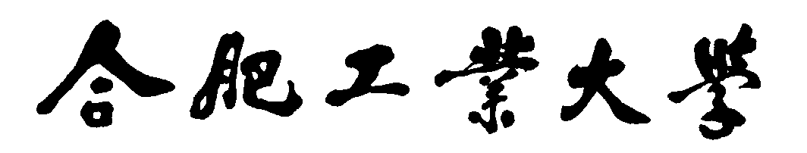

计算机与信息学院

数据库系统概论实验报告

|  |  |
| --- | --- |
| 专 业 班 级 | 计算机科学与技术18-2班 |
| 学生姓名及学号 | 孙淼 2018211958 |
| 课程教学班号 | 002 |
| 任 课 教 师 | 沈明玉 |
| 实验指导教师 | 胡敏 |
| 实验地点 | 翡翠科教楼D座502教室 |
| 2020 ~2021学年第一学期 | |

**实验一 数据库的创建和删除**

**一、实验目的：**

1. 了解SQL Server 2008或以上版本的数据库的逻辑结构和物理结构。

2. 掌握使用SQL 语句创建和删除数据库。

**二、实验要求**

1. 熟练利用查询分析器进行交互式SQL语句的使用方法。

2. 理解SQL Server中的共享架构dbo。

1. 注意操作结果的截图与保存，供撰写实验报告使用。

**三、实验内容**

1. 使用SQL语句创建数据库EDUC。

数据库的参数要求：

数据库名称：EDUC

数据库存储路径：将数据库文件存储在D:\jxgl\目录中。

其他参数要求：

数据文件的初始大小：10M 最大：60M 按5%的比例自动增长。

日志文件的初始大小：4M 最大：10M 增量为1M。

2. 将新创建的数据库设置为当前数据库。

**四、实验步骤**

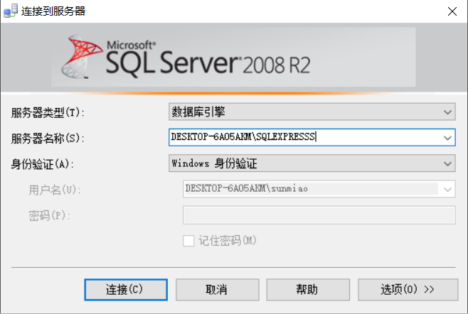首先，我使用windows身份验证进入

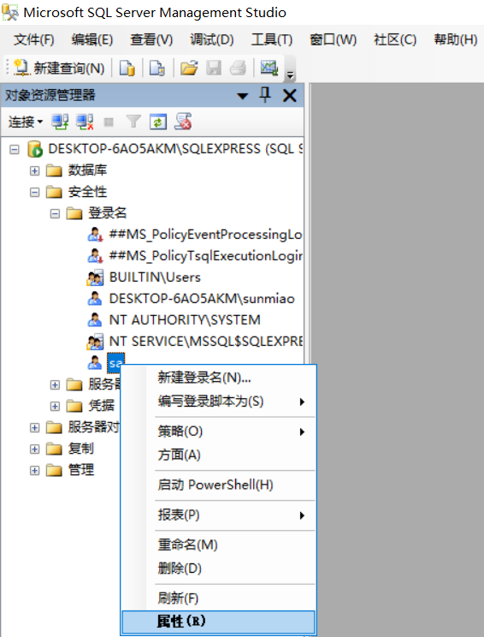然后在安全性-登录名里面找到已有的用户名sa，右键点击属性

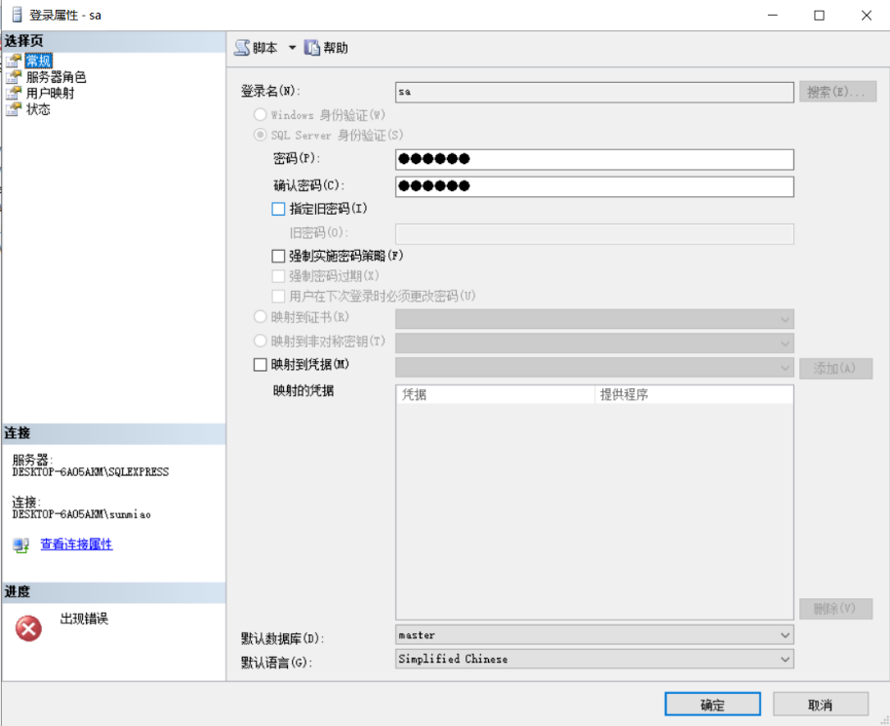在属性里面可以设置密码，我设置密码为123456，并取消“强制实施密码策略”，查阅资料知道，如果勾选**“强制实施密码策略”将会有下列后果：**

1. SqlServer将会应用windows的密码策略机制，参考下面修改windows密码策略。

2. 会保存密码历史记录。

3. 将启用帐户锁定时间, 帐户锁定阈值和 在此后重置帐户锁定计数器。

4. 禁止创建以下类型的密码

(1) null或者空

(2) 与计算机名或登录名相同

(3) 下列任意项：“password”、“admin”、“administrator”、“sa”、“sysadmin“

上一步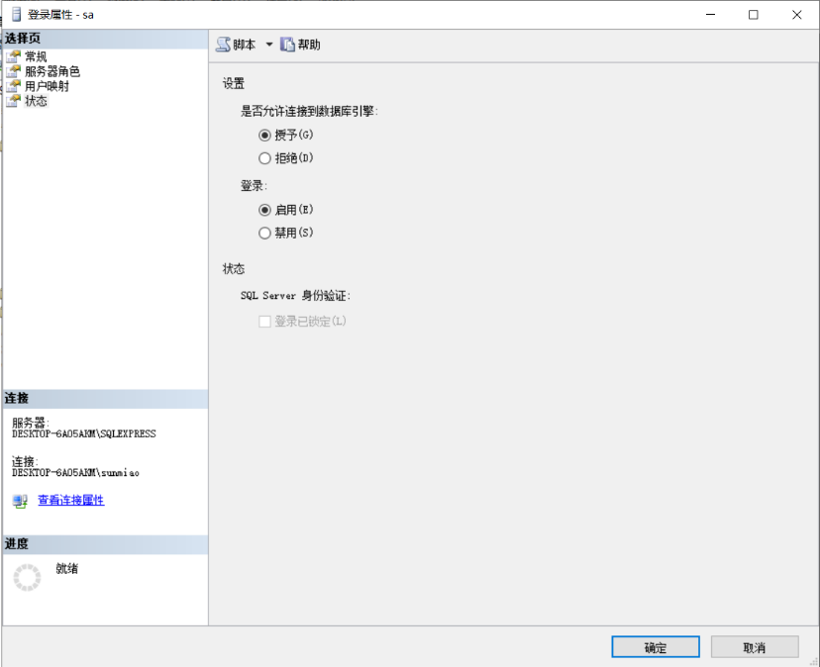完成后，我再在状态中将“登录”改为启用

并且将服务器身份验证改为“SQL Server和Windows身份验证模式”，这可以使得我们退出此次登录后再登陆时可以用SQL Server用户名sa进行登录。

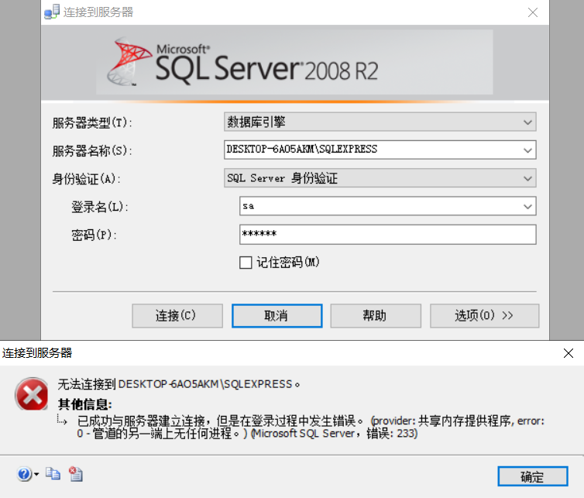但是在登录时，发生了报错如下（错误233）

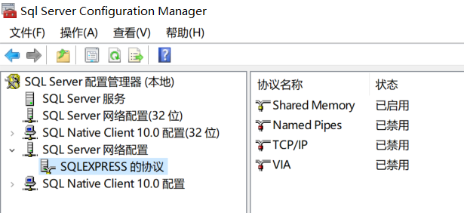在网上查询数据库错误233的原因，发现这个错误应该是电脑的Named Pipes协议和TCP/IP协议被禁用的原因，于是我来到Sql Server配置管理工具中，选择SQL Server网络配置-SQLEXPRESS的协议，可以看到Named Pipes协议和TCP/IP协议确实是被禁用的状态，于是我将其中的Named Pipes协议和TCP/IP协议改换为启用

然后重启电脑，使得刚刚的协议状态生效，然后再次尝试用用户名sa登录，成功！

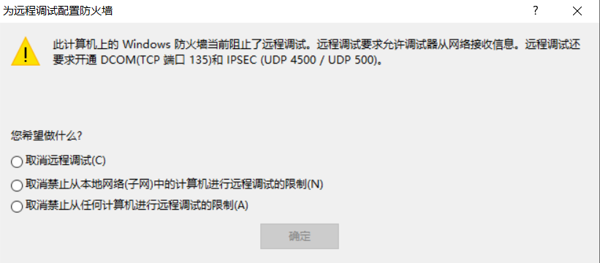点击新建查询，输入SQL 语句，写好后运行，又报错如下：

查阅资料之后，我记住了这两个协议及端口号，然后到windows防火墙高级设置里面，在入站规则里面新建以下规则：TCP 135和UDP 4500和UDP 500，最后将SQL Server 2008的Ssms.exe也作为程序加入入站规则

这是加入的两个UDP协议

这是加入的TCP协议和Ssms.exe

将他们全部加入入站规则后，我们重新尝试进行查询

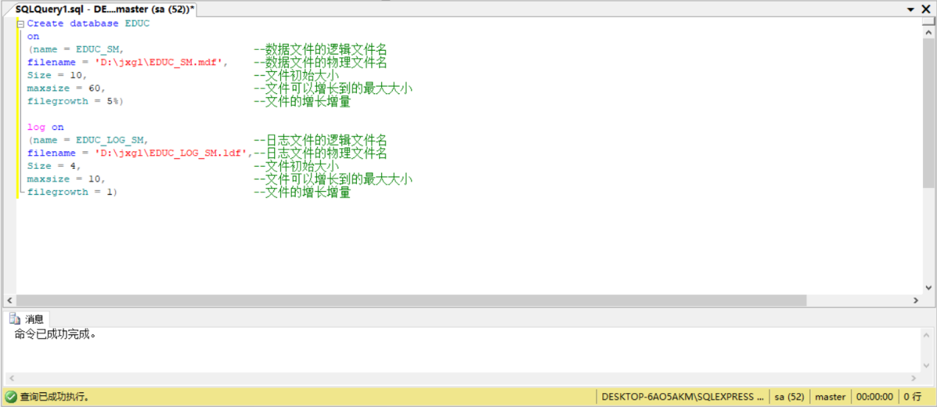返回运行，成功！

然后我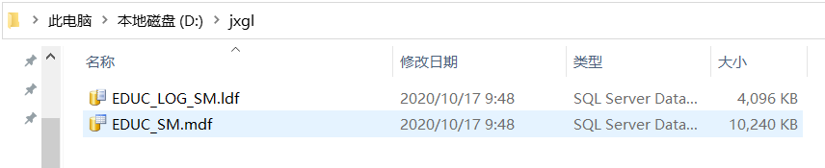去文件夹jxgl下检查，发现文件确实创建成功

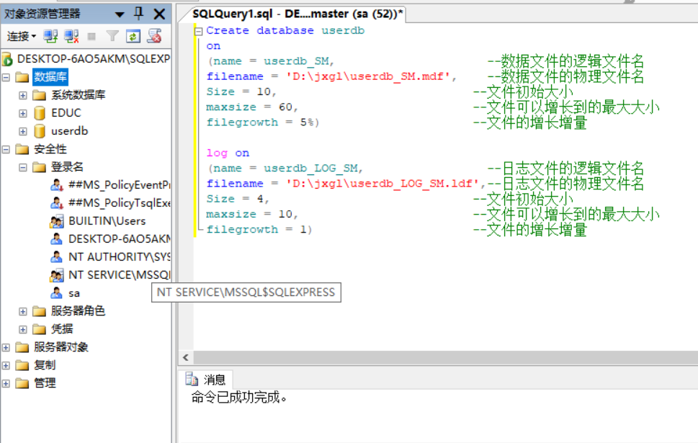接下来，我按照相同的步骤，按照试验要求建立新的数据库并且取名为userdb，运行成功：

最后，我们使用drop database userdb来删除数据库userdb

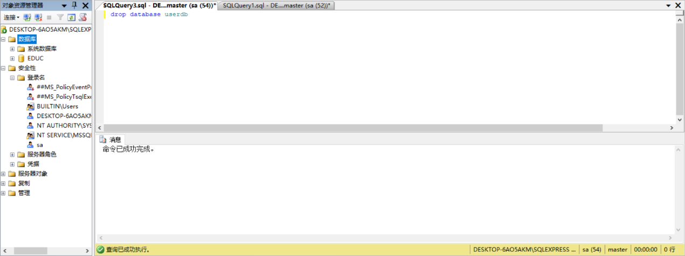运行完成后刷新左侧的对象资源管理器，可以发现原本在左侧对象资源管理器里面的数据库userdb已经消失，也就是数据库userdb删除成功

**五、实验总结**

由于这个实验要求了以系统管理员sa身份登录到SQL Server服务器，所以我也就间接进行了原本在实验十一中需要做的进入数据库的初始工作，进行了**用户的创建，协议的启用，入站规则的创建的工作。**这些内容都是课本上没有提及的，但是又是我们初次使用数据库不得不解决的问题，解决这些问题就需要我们自己去查阅资料。

通过实验一，我还学会了如何为新创建的数据库和对应的日志文件指定地址，如何设置数据文件的初始大小及最大长度，及数据增长的百分比和日志文件的初始大小及最大长度及增长的百分比，这些在书本上是没有的，此外我还了解到了QL Server和Windows身份验证模式的区别。

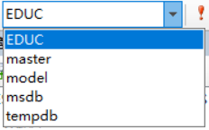和老师上课说的一样，如果我们不改变操作的数据库，那么默认操作的是数据库就是master，我们可以在向导中直接调换为EDUC，

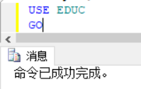也可以通过USE EDUC GO语句执行来设置当前执行数据库DEUC。

**实验二 使用SQL语句创建和删除基本表**

**一、实验目的**

1. 了解SQL Server的基本数据类型。

2. 学会使用Create table语句创建基本表。

**二、实验要求**

1. 在查询分析器中使用SQL语句完成基本表的创建、修改、删除。

2. 实现基本表定义中有关完整性约束的要求。

3. 注意操作结果的截图与保存，供撰写实验报告使用。

4.掌握SQL Server平台Create、Alter、Drop语句的具体用法。

**三、实验内容**

在数据库EDUC中，创建如下四个表：

Class、student、course、sc

表的具体要求如下：

1. class表的结构要求

班级号： clsNO, 字符型（定长），长度为6，主码

班级名称：clsName,字符型（变长），长度16，非空

辅导员： Director,字符型（变长），长度10

专业： Specialty,字符型（变长），长度30

1. student表的结构要求

学号：sno,字符型（定长），长度为8，主码

姓名：sname,字符型（变长），长度为10，非空

性别：ssex,字符型（定长），长度为2，性别只能为’男或女’

班级号：clsNO,字符型（定长），长度为6，外键

住址：saddr,字符型（变长），长度为20

年龄：sage，数值型（整数），长度为3，年龄要求10～30之间

身高：height，数值型（长度为4，含两位小数）

1. course表的结构要求

课程号：cno，字符型（定长），长度为4，主键

课程名：cname，字符型（变长），长度为16，非空

先修课程号：cpno，字符型（定长），长度为4，外键

学分：Credit，数值型（长度为2，含1位小数）

1. sc表的结构要求

学号：sno,字符型（定长），长度为8

课程号：cno，字符型（定长），长度为4

成绩：grade，数值型（长度为3，含一位小数）

注意：本表主码与外码的定义。

**四、实验步骤**

首先，我们运行老师上课说的USE EDUC GO，就可以将当前数据库调整为EDUC ，可以看到在运行之后，左上角的当前数据库格子里面，当前数据库已经被成功调整为EDUC了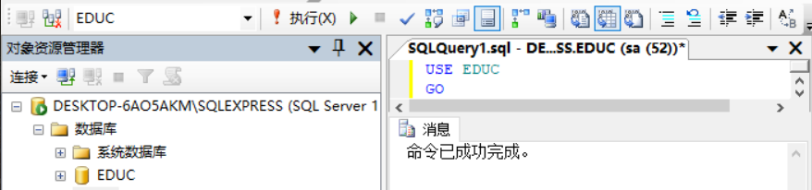

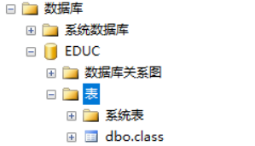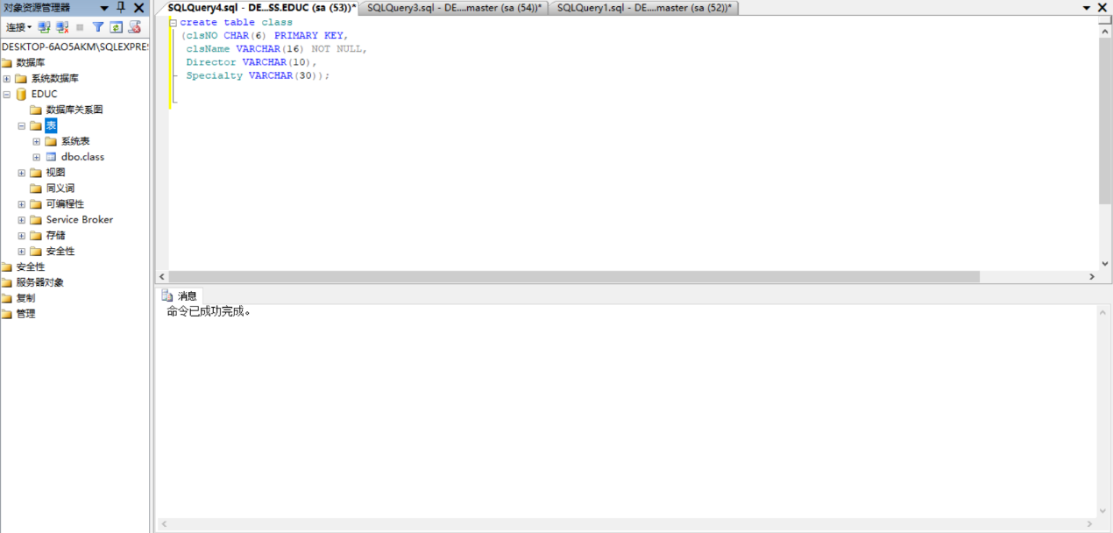接下来我们输入新建表class 的语句，运行后刷新

可以看到在左侧的对象资源管理器中，class表已经建立成功

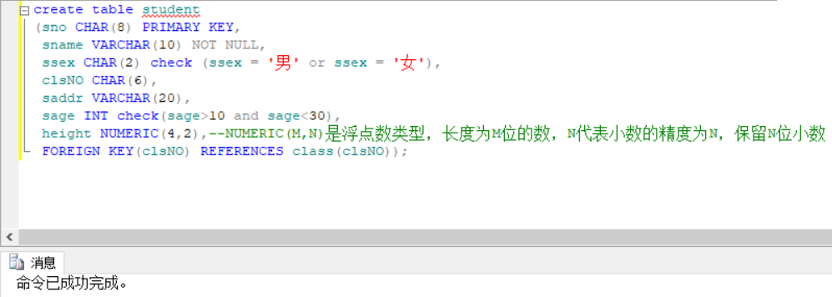然后我新建表student，执行的语句如下

student处报红是因为我建立好之后再截图，就显示已经有这个对象了，此外，之前建立外码的时候，总是报错，说class是无效表，检查之后可能是因为sql server认为class还没建立，但是实际上是建立的了，重启SQL Server就好了，这应该是软件的问题。**这也让我想到一个问题，就是我们在建立表的时候，这些外码可以在所有表都建立好的时候，再附加上去，这样可以减少很多报错的发生，因为我们建立表的时候不一定能综合考虑到那么多的参照约束而按照参照关系来选择最合适的建表顺序，所以先建好所有的表（不带上表级约束性条件的），最后再去加上这些约束性条件，是最合适的。**

此处，我还使用了数据类型NUMERIC，它可以创建一个浮点数，并指定小数的位数。

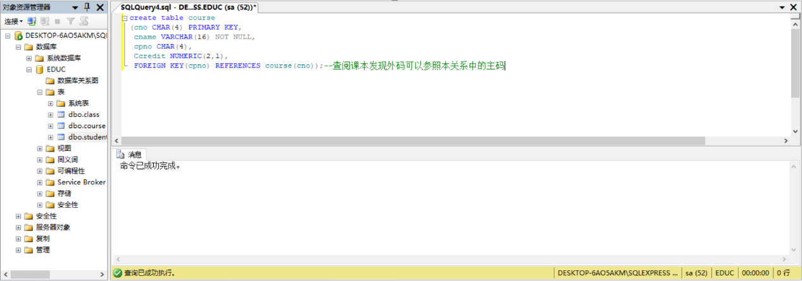接下来我们输入新建表course的语句，运行后刷新，

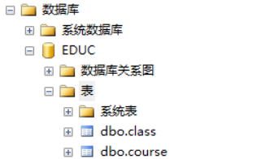检查左侧的对象资源管理器，发现建立成功

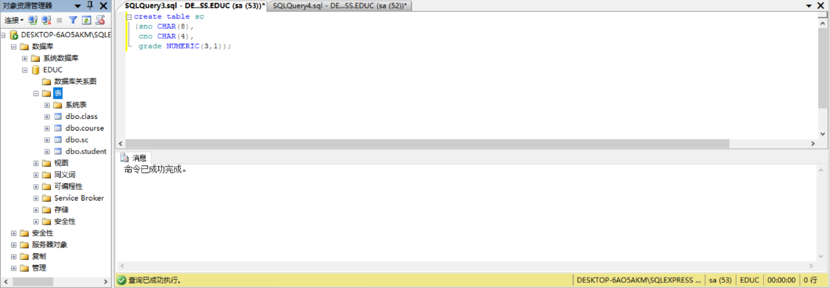最后按照要求新建sc表，刷新，

检查对象资源管理器，可以看到建立成功。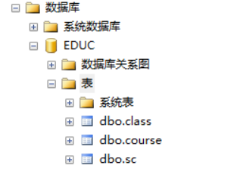

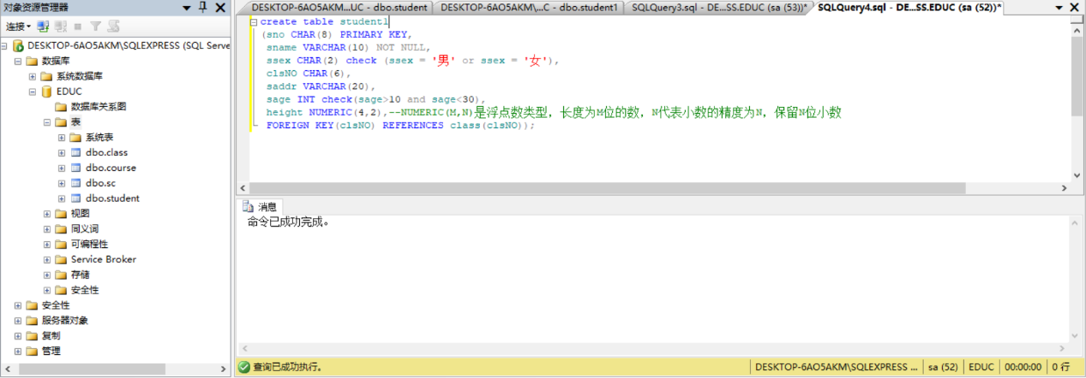接下来按照student的要求建立表student1，刷新，建立成功。

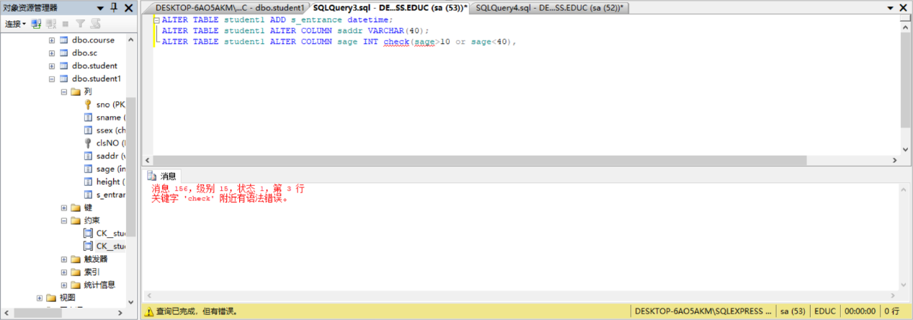接下来我按照要求修改基本表student1，**在这里我想要直接修改约束（如下所示），查阅资料，发现报错，原来是没有修改约束的语句，只能先删除约束，再删除sage，再新建sage（后来想到老师上课说了是不能直接修改约束的，但是由于当时没有及时动手，所以到现在就已经忘记了，真的是“纸上得来终觉浅，绝知此事要躬行”）**

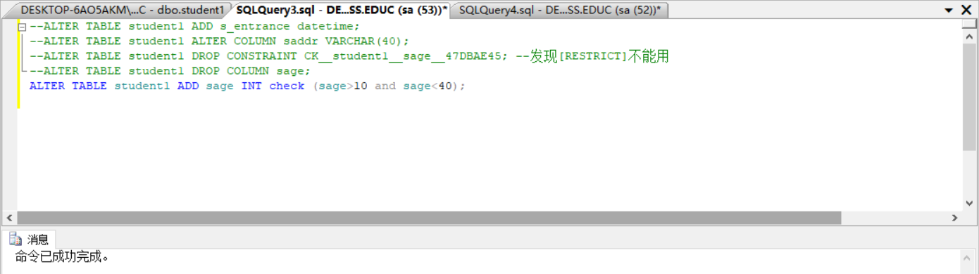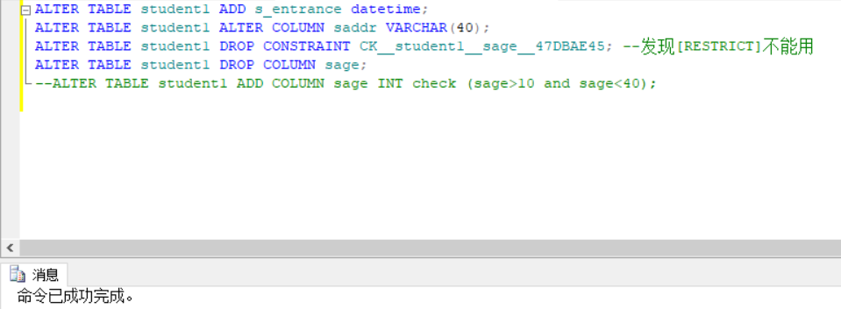想到这里，我换了一种思路，我修改了语句，我们首先增加s_entrance，修改saddr数据格式，删除sage的约束，然后删除列sage，然后再新建sage列，配有新的约束，过程如下，语句都成功执行了。

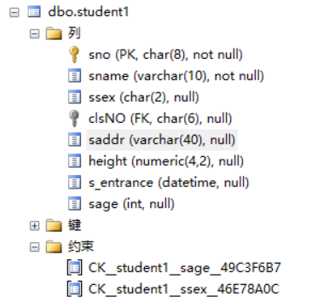至此，我们检查一下表student1的定义，发现已有s_entrance，saddr的数据长度也变成了40，说明修改表的定义成功

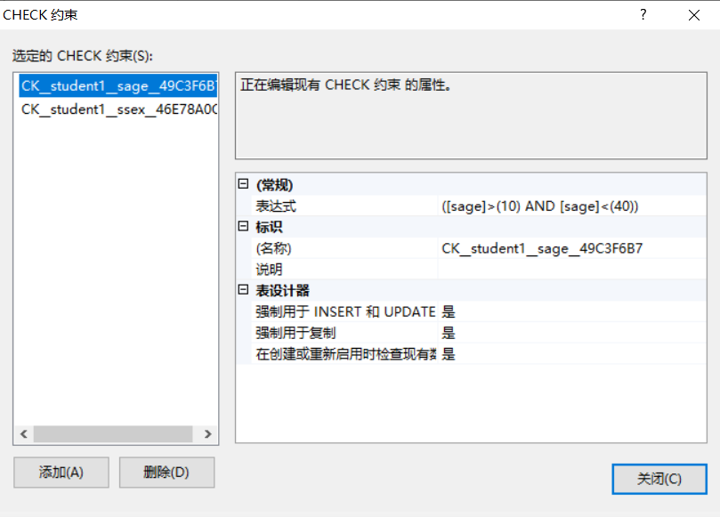打开约束，可以看到sage的约束年龄属性值的限制由10~30改为10~40之间。

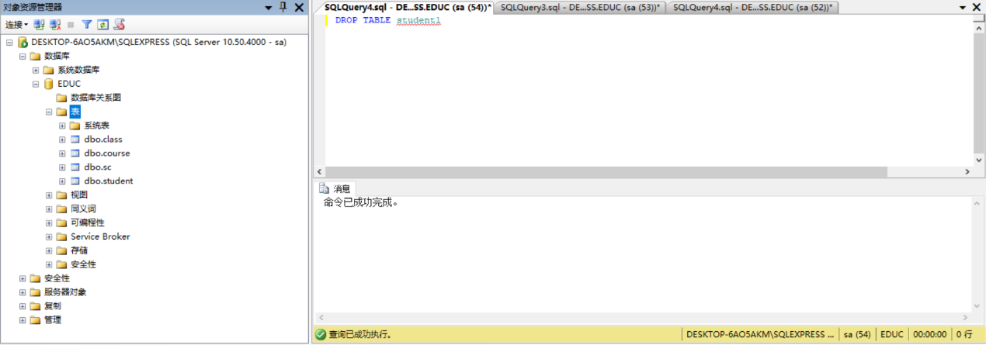最后，我们通过DROP TABLE student1来删除基本表student1

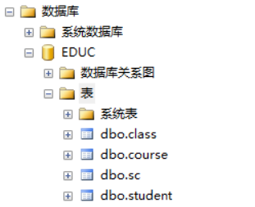执行语句后刷新对象资源管理器，发现表student1已经消失。

1. **实验总结**

在实验二，我学会了通过create table<表名>构建基本表，掌握了多种数据类型和在数据类型后定义字符串大小的方法。掌握了在修改基本表中的属性时，使用alter table<表名> add<列名>(属性），还了解到了日期属性为datatime

使用在定义表中结构，在对相关属性进行约束定义时，若是范围约束则用check实现，比如这个实验中我使用check 对学生的年龄范围进行约束。

在定义某属性为外码时，用references实现，同时必须指明对应的参照表及其主属性。

由于grade长度为3，其中包含一位小数，所以我们用含一位小数的数据类型numeric(3,1)来实现。

**实验二我最主要的收获是：**

1. **我们在建立表的时候，这些外码可以在所有表都建立好的时候，再附加上去，这样可以减少很多报错的发生，因为我们建立表的时候不一定能综合考虑到那么多的参照约束而按照参照关系来选择最合适的建表顺序，所以先建好所有的表（也就是建表的时候先不带上表级约束性条件），等到所有的表都建立完成后，最后再去加上这些约束性条件，是最合适的也是最不容易出错的，不过这只是我自己的体会，不一定真的合适，在以后的学习中，我肯定能掌握到更多使用数据库的技巧。**

2.在这里我想要直接修改约束（如下所示）

发现一直报错，查阅资料，原来是没有修改约束的语句，所以我只能先删除约束（先删除约束的原因是因为存在约束时还不能直接删除sage！），然后再删除sage，最后再新建sage（后来想到老师上课说了是不能直接修改约束的，但是由于当时没有及时动手，所以到现在就已经忘记了，真的是“纸上得来终觉浅，绝知此事要躬行”）

在这段操作中，我真正深刻的认识到了数据库各个结构，各个数据之间紧密的联系，如果是一个庞大的数据库，有着多种约束关系，那么想要对其进行数据的修改，维护，是及其困难的，因为数据之间往往存在着很复杂的相互关系，相互约束的数据假如不加以仔细的考虑就进行删除或者是修改，那么带来的问题报错肯定是无穷无尽的，**由此我也发现了我们所学的范式章节之重要，如果建立数据库时没有一个标准，一个理论上的范式，而是简单的将数据之间的关系进行堆叠来建立，那么得到的数据库想要维护简直是天方夜谭，范式真的是数据库逻辑设计的一个有力工具！**我仅仅是在一个还没有插入具体数据，且只有几个约束的数据库里面进行操作都遇到了问题，要是去维护一个庞大的数据库，我感觉一定是寸步难行了。这也说明了建立数据库时要考虑的问题之多之繁杂，书本上看起来感觉数据库很简单，但是真正实际操作起来根本没那么容易！

**实验三** **数据更新操作**

**一、实验目的**

1. 掌握INSERT/UPDATE/DELETE语句的使用。

2. 体会数据更新操作对完整性约束的影响。

**二、实验要求**

1. 实验内容中要求的数据必须插入到相关基本表中，在此基础上每个表需另插入不少于3个元组。

2. 注意操作结果的截图与保存，供撰写实验报告使用。

**三、实验内容**

1. 数据插入操作

（1）向表（Class）中插入数据（表中数据仅供参考，请同学们自己准备数据！）

|  |  |  |  |
| --- | --- | --- | --- |
| **ClsNO** | **ClsName** | **Director** | **Specialty** |
| CS01 | 计算机一班 | 张宁 | 计算机应用 |
| CS02 | 计算机二班 | 王宁 | 计算机应用 |
| MT04 | 数学四班 | 陈晨 | 数学 |
| PH08 | 物理八班 | 葛格 | 物理 |
| GL01 | 地理一班 | 张四 | 应用地理 |

插入数据之后使用命令：Select * from Class; 检查插入数据的正确性

(2) 向表（Student）中插入数据（数据自己准备，学生人数不要少于20人！）

|  |  |  |  |  |  |  |
| --- | --- | --- | --- | --- | --- | --- |
| **Sno** | **Sname** | **Ssex** | **ClsNO** | **Saddr** | **Sage** | **Height** |
| 20170101 | 王军 | 男 | CS01 | 下关40# | 20 | 1.76 |
| 20170102 | 李杰 | 男 | CS01 | 江边路96# | 22 | 1.72 |
| 20170306 | 王彤 | 女 | MT04 | 中央路94# | 19 | 1.65 |
| 20170107 | 吴杪 | 女 | PH08 | 莲化小区74# | 18 | 1.60 |

插入数据之后使用命令：Select * from Student; 检查插入数据的正确性

（3）向表（Course ）中插入数据（数据自己准备，课程数不要少于10门！）

|  |  |  |  |
| --- | --- | --- | --- |
| **Cno** | **Cname** | **Cpno** | **Credit** |
| 0001 | 高等数学 | Null | 6 |
| 0003 | 计算机基础 | 0001 | 3 |
| 0007 | 物理 | 0001 | 4 |

插入数据之后使用命令：Select * from Course; 检查插入数据的正确性

（4）向表（SC ）中插入数据（平均每位学生的选课门数不要少于2门！）

|  |  |  |
| --- | --- | --- |
| **SNO** | **CNO** | **Grade** |
| 20170101 | 0001 | 90 |
| 20170101 | 0007 | 86 |
| 20170102 | 0001 | 87 |
| 20170102 | 0003 | 76 |
| 20170306 | 0001 | 87 |
| 20170306 | 0003 | 93 |
| 20170107 | 0007 | 85 |
| 20170306 | 0007 | 90 |

2.数据修改与删除操作

首先在student表中插入一条新记录：学号：20171101、姓名：张三、性别：男、年龄：19、班级编号：‘CS01’。

1. 对于student表，将所有班级号为‘CS01’的，并且年龄小于20岁的学生的班级号改为‘CS02’。
2. 对于student表，删掉所有年龄小于20岁，并且专业号为‘CS02’的学生的记录。

**四、实验步骤：**

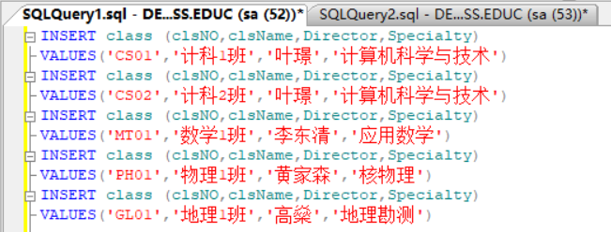首先，我使用插入语句向class表中插入数据并运行

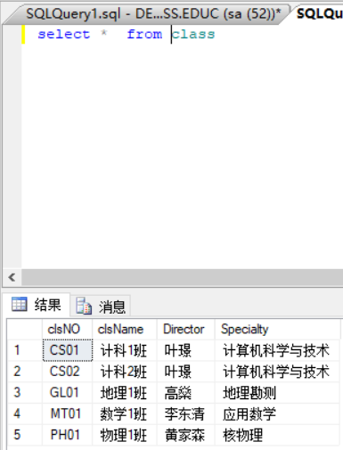接着我使用命令Select * from Class; 检查插入到class表里面的数据的正确性。得到的查询结果如下，正确无误，证明插入语句是正确的

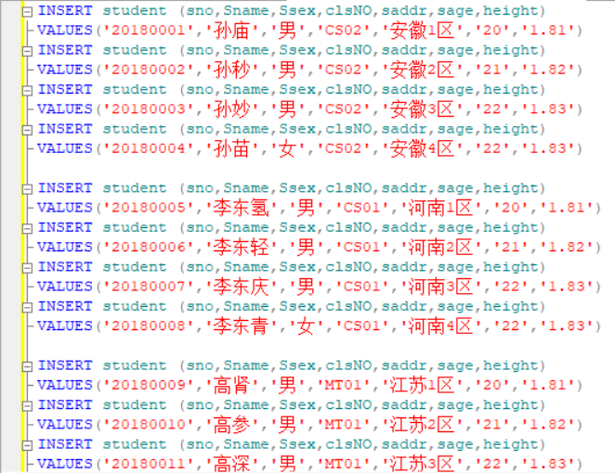接下来，我输入插入语句向student表中插入如下数据并运行

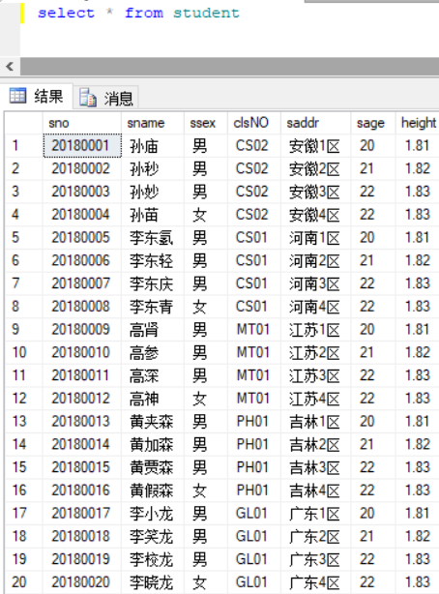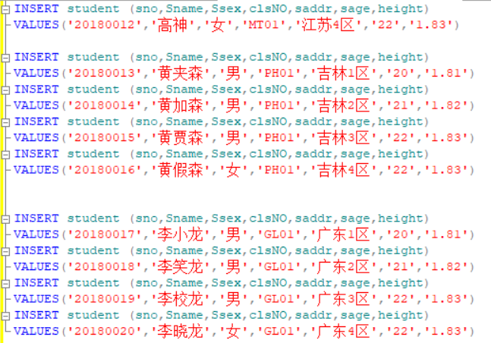运行后使用命令，Select * from Class; 检查插入到class表中的数据的正确性

得到的查询结果无误，证明正确

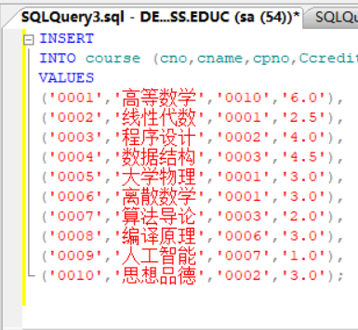接下来，我输入插入语句向course表中插入数据并运行(这里，我换成书本上给的的插入语句，这样可以一次插入多行数据)

使用命令，Select * from course; 检查插入数据的正确性。

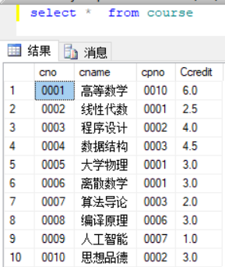得到的查询结果无误，证明正确

最后，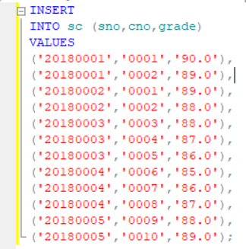我输入插入语句向sc表中插入数据并运行(使用书本上的插入语句)

然后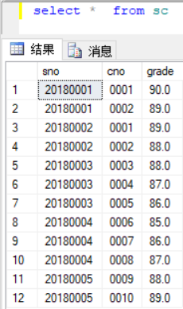使用命令，Select * from sc; 检查插入数据的正确性。

得到的查询结果无误，证明插入语句正确，上面的插入数据都很简单，只要注意初始定义的时候数据的类型就可以了，比如建立表时给数据类型的定义是字符型，那么在插入数据的时候就应该加上单引号，比如下面这样就会报错：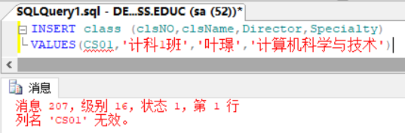

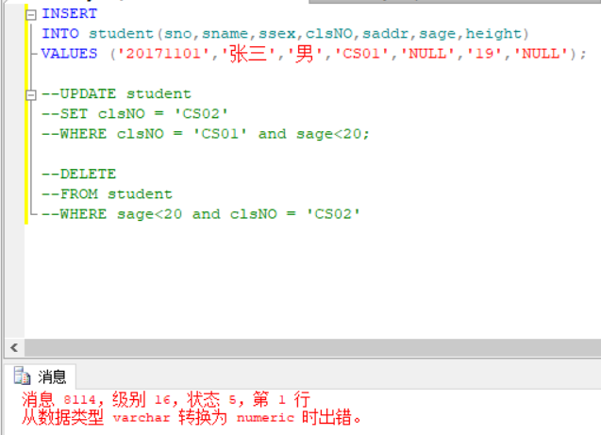接下来，我进行数据修改和删除操作

刚开始总是报错，仔细检查之后才发现，我发现我应该使用NULL而不是“NULL”（这在书本上也有提及，但是当时觉得自己是记住的了，实际上在操作时还是没注意到）修改成NULL，如下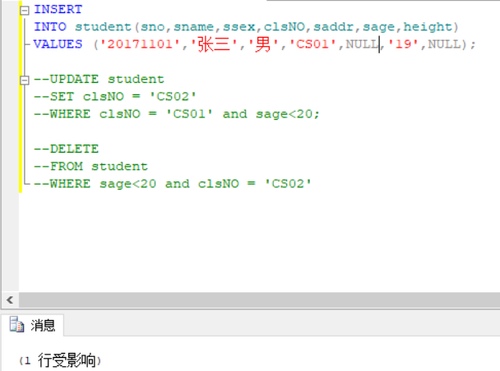

修改后运行，查询一下student表，发现已成功插入张三

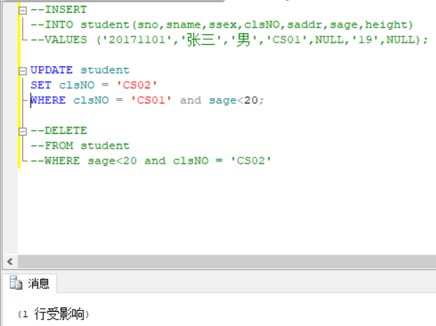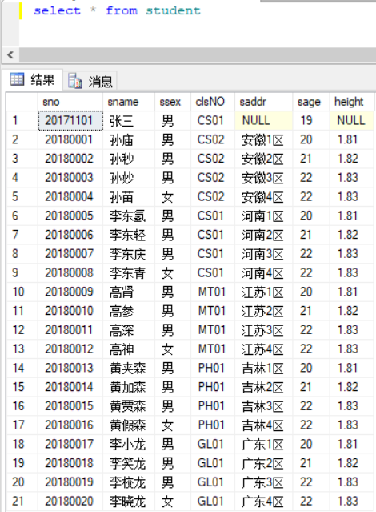接下来我进行数据的更新，执行成功

查询一下student表，发现张三作为sage<20且在CS01，已经被转到CS02了，结果如下，也就是语句无误，成功执行

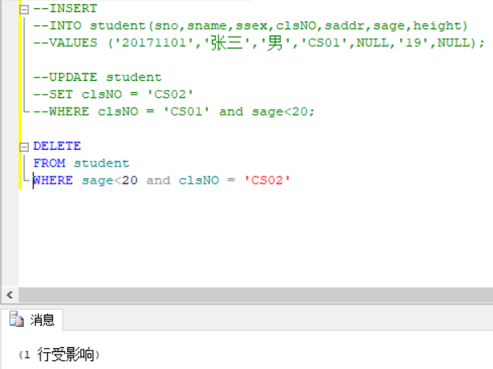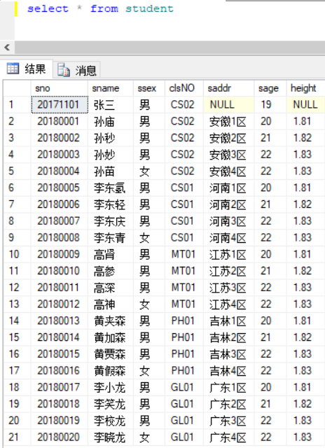最后进行删除操作，运行成功

接下来查询student表，发现满足条件的张三已经被删除

至此，实验三也就完成了，其实实验三难度不大，基本上都是简单的语句，只要足够细心，就不会出错的，也就是在插入数据的时候注意定义表时候的数据类型，还有注意空值是NULL而不是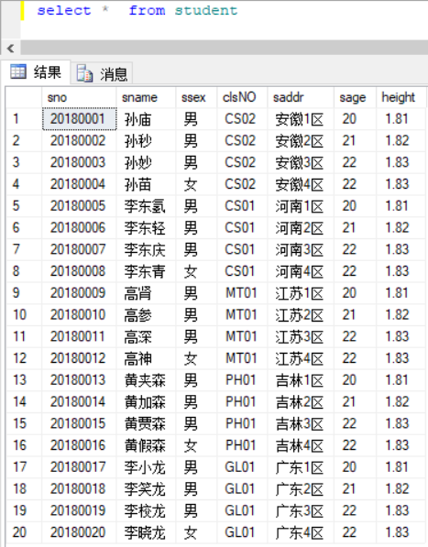‘NULL’。

1. **实验总结**

通过实验三，我学会了在已经定义好的表中进行数据的插入删除以及修改。用insert into<表名>values()进行数据的插入，在数据插入式，要注意插入时定义的属性列和后面所给的值的对应关系。在进行数据修改与操作时，要注意where后定义的需要修改和删除的数据的约束条件。修改用update实现，删除用delete实现。

实验三唯一出错的地方就是我在进行数据修改和删除操作时，刚开始总是报错如下，检查之后才发现，我应该使用NULL而不是“NULL”（这在书本上也有提及，但是当时上课觉得自己是记住的了，但是在实际操作的时候还是没注意到）修改成NULL，如下

修改后运行就能得到正确的结果了。

这也说明书本上的概念知识当时听懂了和你实际操作时候能正确的使用还是有很大的差距的，只有实际操作才能真正的记住和理解那些知识。

**实验四 数据库的分离和附加**

**一、实验目的**

掌握数据库的分离和附加的具体操作方法。

**二、 实验要求**

1. 创建的数据库EDUC进行分离并拷贝到U盘。

2. 注意操作结果的截图与保存，供撰写实验报告使用。

**三、实验内容**

1）数据库的分离

在对象资源管理器中，选择数据库节点EDUC，右击-任务-分离，进入如下图所示的界面，选择“更新统计消息”下的复选框，单击确定，完成数据库的分离，此时可以在存储数据库的文件夹中将分离后的数据库的数据文件和日志文件拷贝到U盘里。

（若存在问题，可尝试勾选删除连接！）

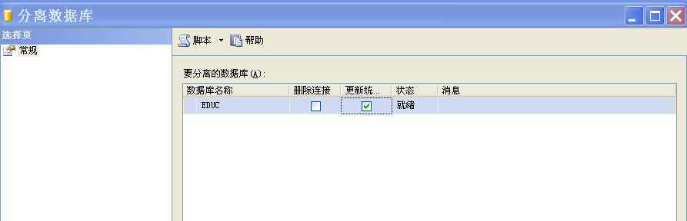

2）数据库的附加

在对象资源管理器中，选择数据库节点，右击-附加-添加，选择数据文件，单击确定，完成数据库的附加。

**四、实验步骤**

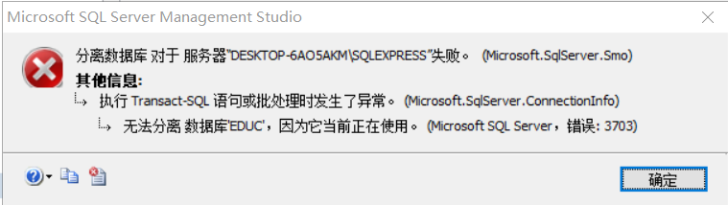首先，我进行数据库的分离，第一次分离时发生了错误，总是不能完成分离，报错提示中提到了“无法分离数据库EDUC，因为他当前正在使用”

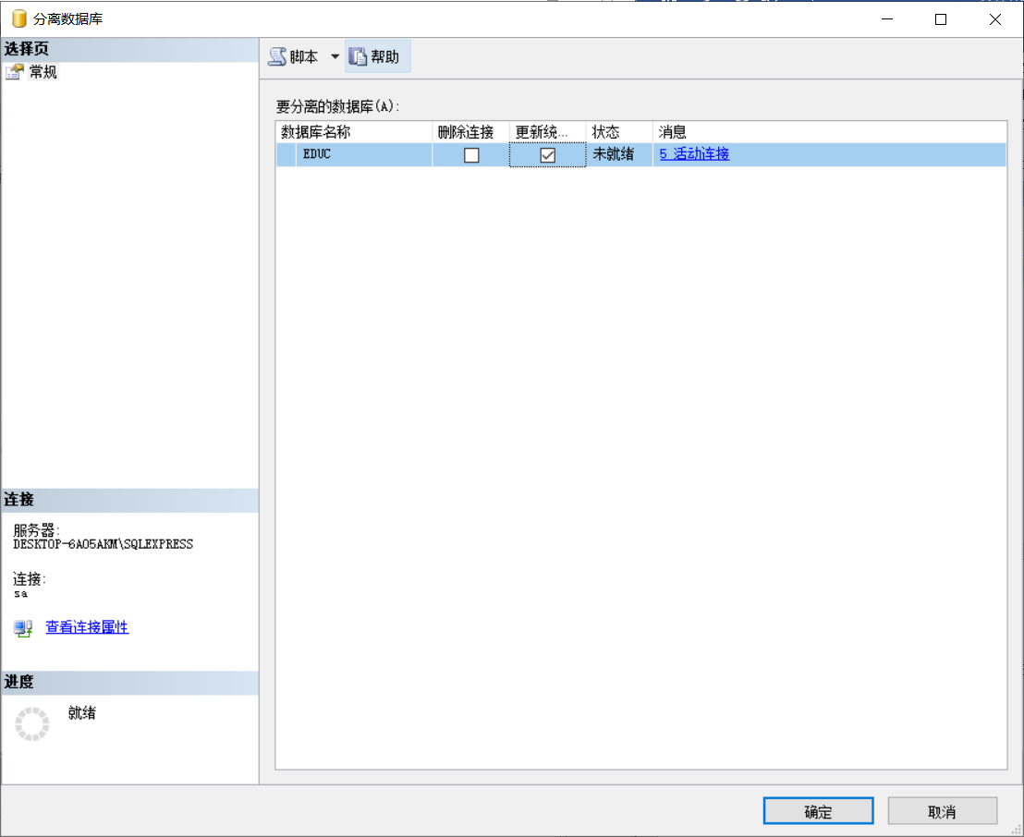观察到此时要分离的数据库的状态是“未就绪”，

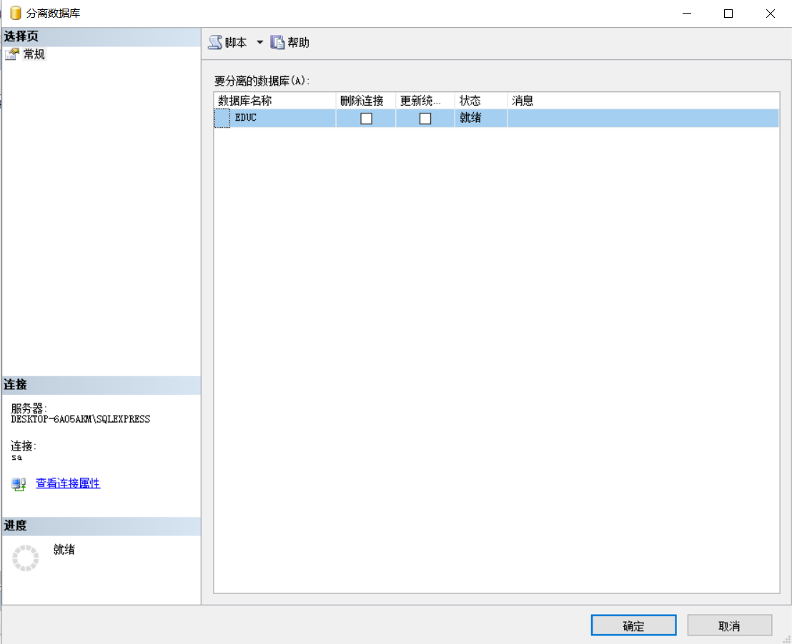于是我想到分离应该是要对这个数据库进行与软件环境的剥离，也就是在SQL Server程序中不应该有任何数据库未完成的操作，想到这里，我就很自然的检查到我新建的查询都是处于编辑状态，既没有保存，也没有退出取消，所以我将新建的查询全部保存，然后关掉这些查询页，这时候再看状态就是“就绪”状态了

再进行分离，解决了问题，分离自然就成功了，结果如下图

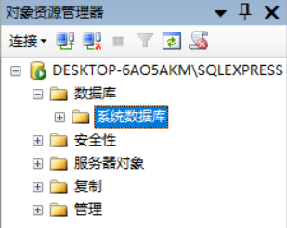原本存在的数据库EDUC已经消失，只剩下系统数据库，也就是成功分离了

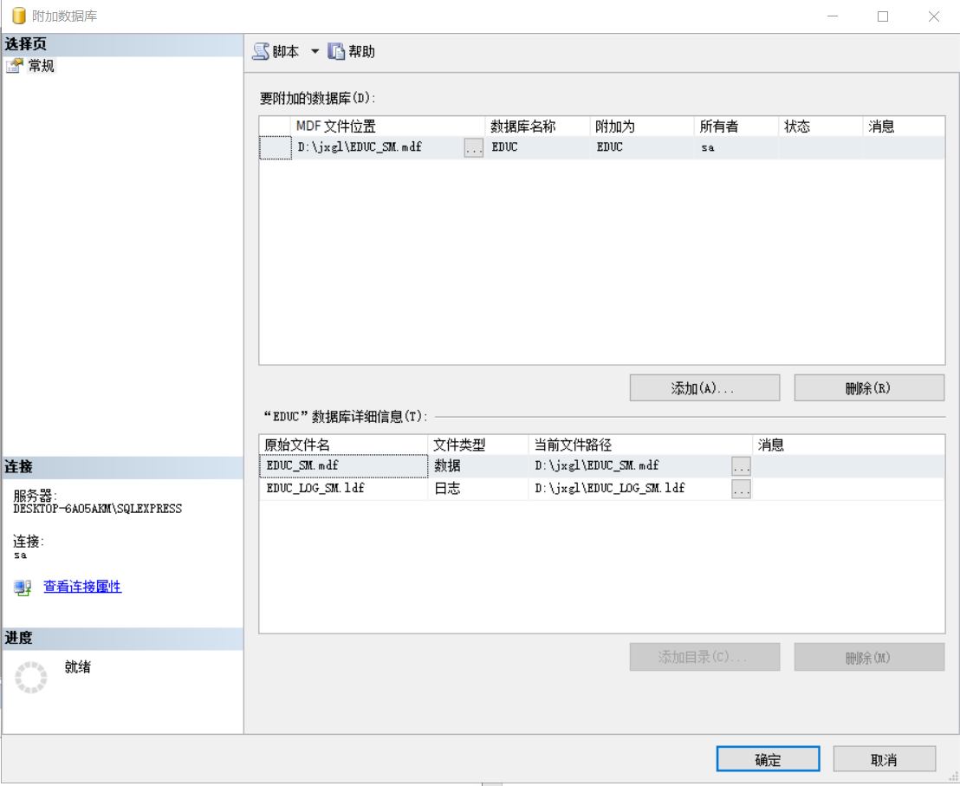接下来，我进行数据库的附加，点开附加数据库选项，选择添加

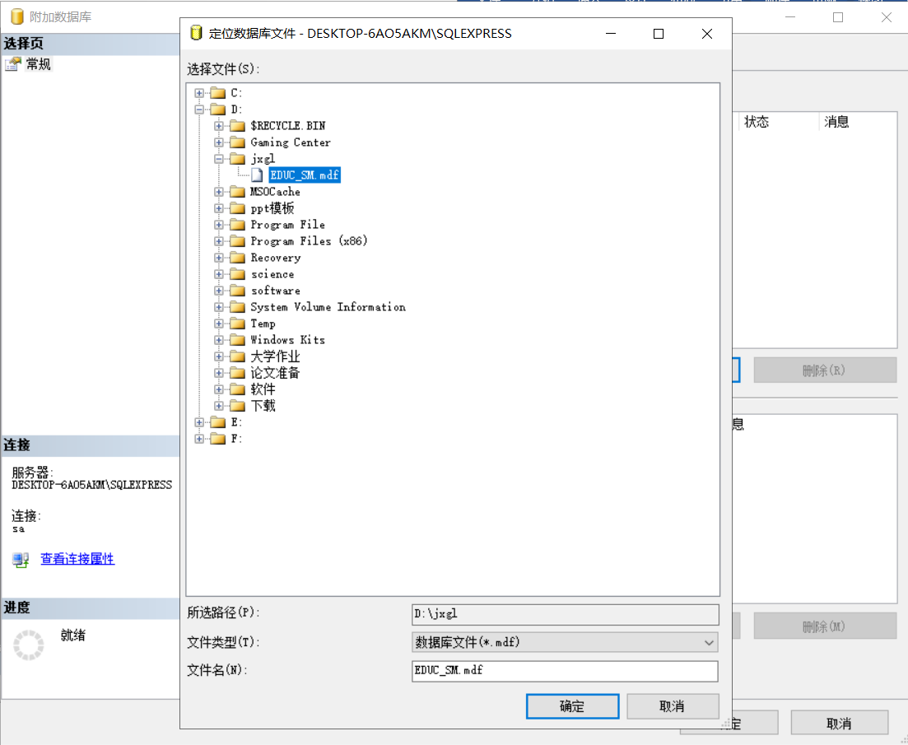在检查附加文件夹信息无误后，点击确定

刷新，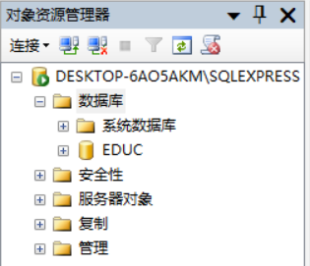在对象资源管理器中检查结果，可以看到已经成功附加EDUC数据库了

**五、实验总结**

由于实验四是通过向导进行操作的，所以难度不大，我唯一报错的地方就是在分离数据库的时候出现如下报错，通过报错的提示“无法分离数据库，因为它当前正在使用”，不难想到应该是有与数据库EDUC相关的操作还未结束。

于是我检查数据库，发现应该是新建的查询没有关闭，于是我关闭了所有的查询，此时再进行分离操作时，可以看到数据库EDUC的状态就是“就绪”了，进行数据库的分离也就不再报错了

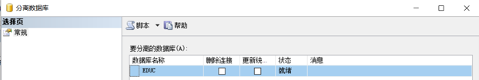在做完这个实验四之后，我想知道为什么要进行数据库的分离和附加呢，于是我查阅了资料，发现分离数据库可以切断数据库的使用 (比如当数据库日志很大，占用了大量空间时，可以用分离数据库的方法来切断数据库，从而删除以前的数据库日志，来节省空间）。也就是说SQL Server服务器在运行的时候，它会维护所有数据库的信息，包括当前并没有用到的数据库。如果这些数据库我们暂时不用，让它们运行只会增加服务器的负担，所以要把这些暂时不用的数据库分离出来。

此外，还可以在需要更换数据库物理存放地址时使用这个功能，比如数据库软件默认是安装在系统盘（比如C盘），但是由于C盘容易受病毒侵害，影响数据的安全性，当我们希望数据存放在非系统盘（比如D盘）时，我们就并不需要重装数据库，只要把数据“分离”，然后将相关文件移动到D盘的某个目录，接着“附加”数据库即可。

分离数据库就是将某个数据库（如EDUC）从SQL Server数据库列表中删除，使其不再被SQL Server管理和使用，但该数据库的文件（.MDF）和对应的日志文件（.LDF）完好无损。分离成功后，我们就可以把该数据库文件（.MDF）和对应的日志文件（.LDF）拷贝到其它磁盘中作为备份保存。

附加数据库就是将一个备份磁盘中的数据库文件（.MDF）和对应的日志文件（.LDF）拷贝到需要的计算机，并将其添加到某个SQL Server数据库服务器中，由该服务器来管理和使用这个数据库。

**实验五 创建和删除索引**

**一、实验目的**

1.了解索引的类型和作用。

2.学会用SQL语句对表创建和删除索引

**二、实验要求**

1. 了解索引类型并比较各类索引的不同之处。

2. 完成索引的创建和删除。

3. 注意操作结果的截图与保存，供撰写实验报告使用。

**三、实验内容**

1. 用SQL语句分别建立以下索引

(1) 在student表的Sname列上建立普通降序索引Stusname。

(2) 在course表的Cname列上建立唯一索引Coucname。

(3) 在sc表的Sno(升序), Cno(升序)和grade (降序)三列上建立一个普通索引SCno。

2. 检查创建索引的完成情况。

3. 用SQL语句删除索引

删除Student表的Stusname索引。

**四、实验步骤**

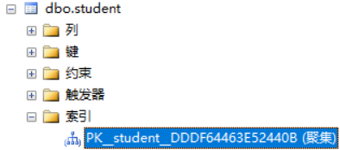我首先检查student表的索引，其初始情况如下,只有一个主键的聚集索引

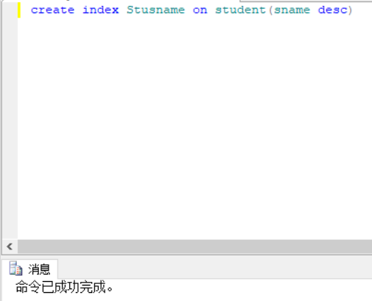然后，我们按照实验要求在student上建立普通降序索引

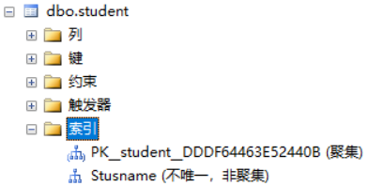成功完成命令后，再次检查资源管理器，发现Stusname索引成功添加

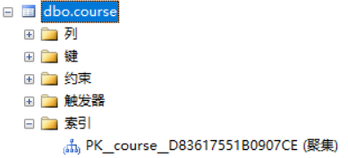接下来，我们检查course的初始索引情况，也是只有一个初始的主键聚集索引

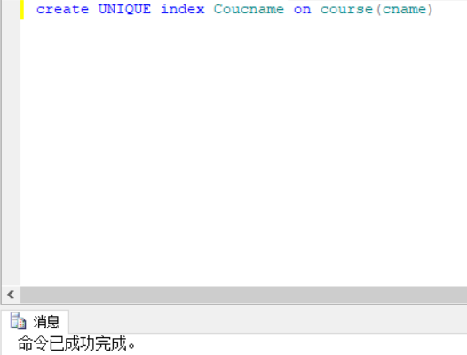然后通过如下语句在course上建立唯一索引

运行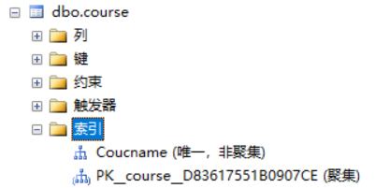成功后，检查，索引Coucname添加成功

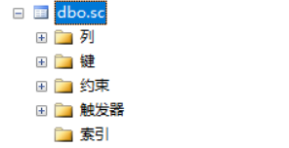接下来，我首先检查sc的索引情况，是空的

然后我按照实验要求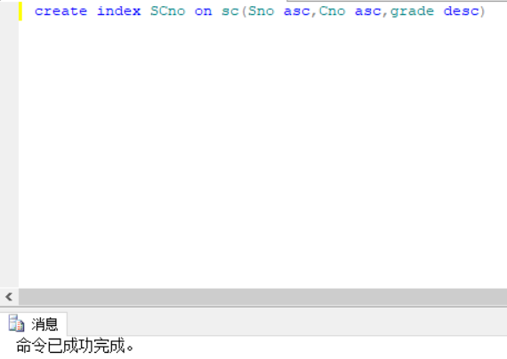在sc表的Sno(升序), Cno(升序)和grade (降序)三列上建立一个普通索引SCno，命令如下

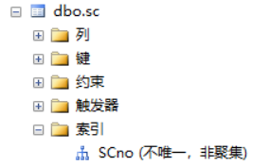成功完成后，检查，发现索引已经成功建立

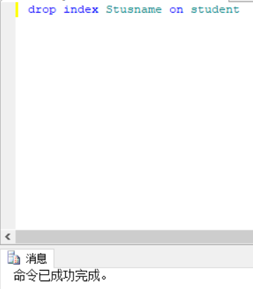最后，进行删除索引的操作

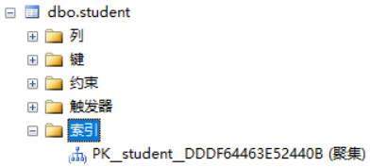刷新后检查，发现已经成功删除student表上的索引Stusname,即指令正确

**五、实验总结**

根据书本可知，我们可以用create <unique> index <索引名> on <表名>（属性列名）来进行索引的构建。 用desc定义降序索引，asc定义升序索引（需要注意的是，当不加声明，默认的就是升序索引），index 前加unique定义唯一索引。通过drop进行索引的删除。

建立索引是加快查询速度的有效手段，能够避免全表扫描，可以根据环境的需要，在基本表上建立一个或多个索引，提供多种存取路径，加快查找速度。但是创建和维护索引要耗费时间，而且维护索引工作量会随着数据的增多而加大，更让我想不到的是，数据库系统在进行查询时，会根据要检索的信息而选择是否使用索引，这是很智能的。

索引分为唯一索引，主键索引，聚集索引，非聚集索引。唯一索引不允许两行具有相同的索引值，聚集索引是指索引项的顺序与表中记录的物理顺序一致的索引，一个表只能包含一个聚集索引。

**在进行实验验收的时候，老师提了一个问题：聚集索引和非聚集索引有什么区别，在我回答之后，老师也给了我更完整的答案，我思考后又去查阅了资料，现在我将其总结如下：**

1.使用聚集索引的查询效率要比非聚集索引的效率要高，但是如果需要频繁去改变聚集索引的值，写入性能并不高，因为需要移动对应数据的物理位置。（也就是比如要插入一个在中间的值，就得将两侧的值都挪开，这是很耗费时间的）

2.非聚集索引在查询的时候可以的话就避免二次查询，这样性能会大幅提升。

3.不是所有的表都适合建立索引，只有数据量大表才适合建立索引，且建立在选择性高的列上面性能会更好。

**实验六 数据查询**

**一、实验目的**

1. 观察查询结果, 体会SELECT语句实际应用；
2. 要求学生能够在查询分析器中使用SELECT语句进行简单查询。
3. 熟练掌握简单表的数据查询、数据排序和数据连接查询的操作方法。

**二、实验要求**

1. 完成所要求的全部查询。

2. 注意操作结果的截图与保存，供撰写实验报告使用。

**三、实验内容**

所有的查询全部用Transact-SQL语句实现。此部分查询包括投影、选择条件表达、数据排序、使用临时表等。

对EDUC数据库实现以下查询：

（可根据数据表中的数据，对要求中的条件作出调整！）

1. 查询“计算机科学与技术”专业的学生学号和姓名；
2. 查询选修了课程的学生学号；
3. 查询选修课程0001 且成绩在80－90 之间的学生学号和成绩，并将成绩乘以系数0.75 输出；
4. 查询“计算机科学与技术”和“数学应用”专业的姓孙的学生的信息。
5. 查询“0001”课程的成绩高于张三的学生学号和成绩；
6. 查询没有选修“0002”课程的学生姓名。

**四、实验步骤**

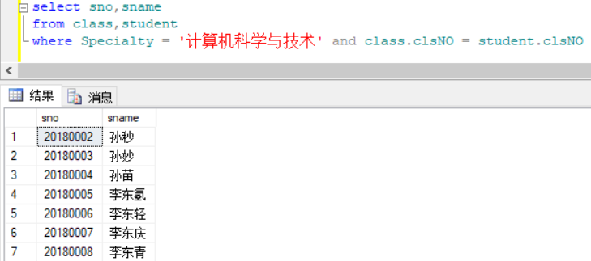第一步，我查询“计算机科学与技术”专业的学生学号和姓名；

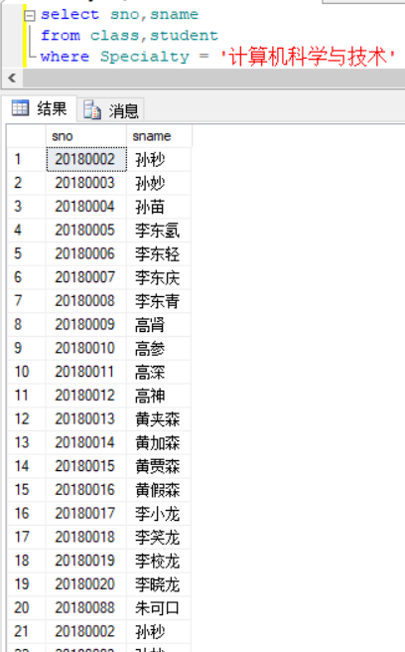这里第一次我忘记了加上连接关系class.clsNO = student.clsNO，得到了如下的结果，这样实际是将class和student表中的计算机科学与技术学生全部输出了一遍

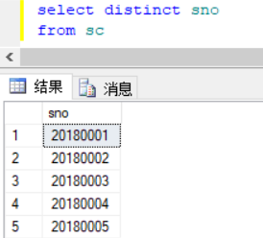第二步，我查询选修了课程的学生学号，注意这个地方需要使用distinct去掉重复的学号，因为我们要的只是学生一个个个体的学号。

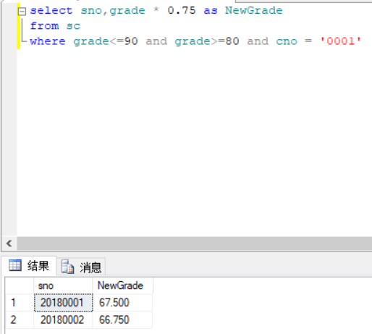第三步，我查询选修课程0001 且成绩在80－90 之间的学生学号和成绩，并将成绩乘以系数0.75 输出，这里我使用了as NewGrade来创建查询结果的新列名

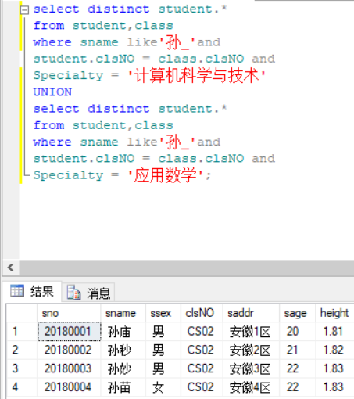第四步，查询“计算机科学与技术”和“应用数学”专业的姓“孙”的学生的信息，这里我使用了交运算，在实验心得中，我尝试了另外的方法

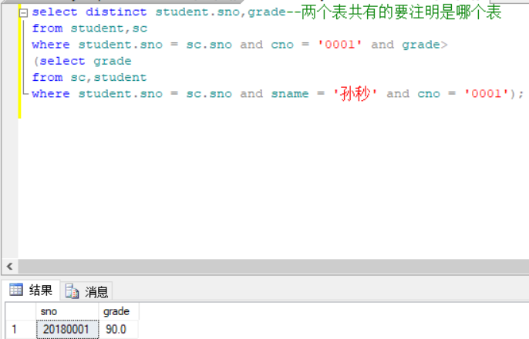第五步，查询“0001”课程的成绩高于张三的学生学号和成绩；需要注意的是由于子查询的结果是只能是一个值(即孙秒0001课程的成绩),故可以使用>，但是如果查询的结果是一个集合，我们就需要使用谓词如ALL，ANY。

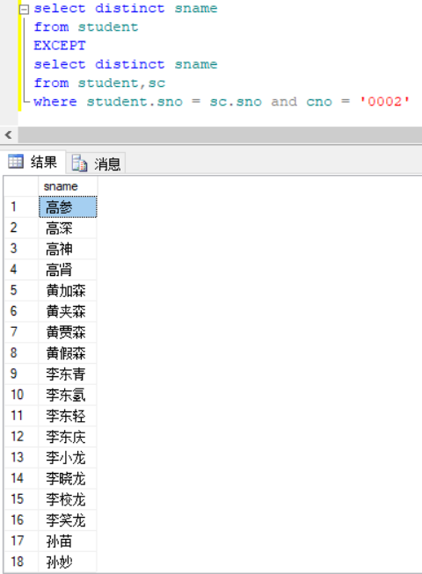第六步，我查询没有选修“0002”课程的学生姓名，这里我使用的是差运算，在实验心得中我使用了另外的方法

**五、实验总结**

表头部分我通过select列时用as实现了列名的重命名

在查找时可以使用like进行字符匹配，“%”表示任意长度，“_”表示任意单个字符，此外需要注意的是，尽管本次实验没有涉及，但是若是要查找的字符串本身就含有通配符“%”或“_”就要使用换码字符，对通配符进行转义。

多表查询在from后写明查询数据需要的表，where后表明具体筛选条件以及多个表中相同属性列进行连接，连接很关键，不然得到的结果就是错误的！

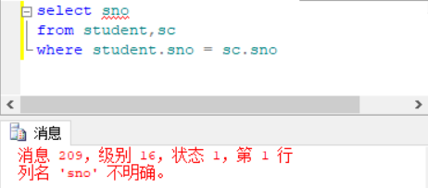需要注意的是，进行多表查询时，还需要标注sno是哪个表里面的sno，不然会出现指代不明确的报错如下，虽然在SQL Server中会标红提示，但是我们平时自己写的时候就要注意了。

此外，第一次查询时我写得太快没有student.sno=sc.sno，这导致计算机科学与技术专业的学生都输出了两遍（student表中的一遍，sc表中的一遍）

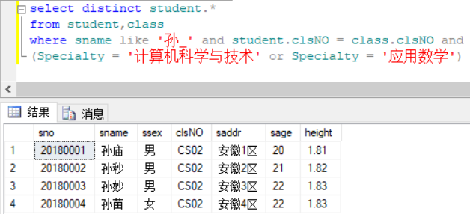查询“计算机科学与技术”和“应用数学”专业的姓“孙”的学生的信息，我尝试了使用括号

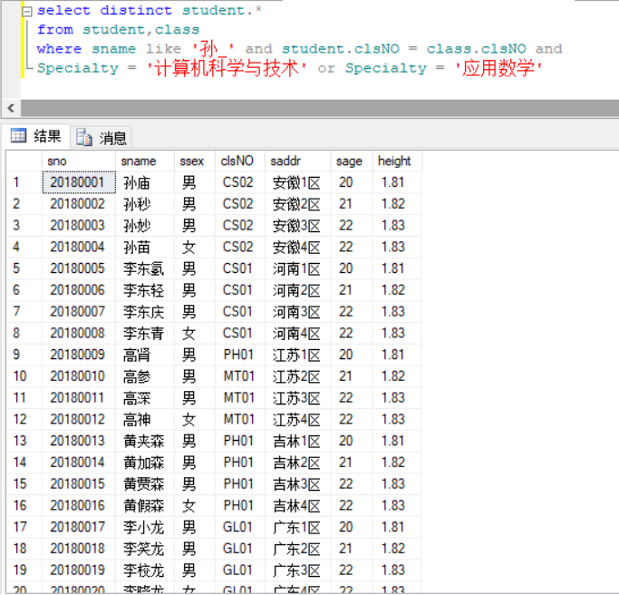需要注意的是，如果这里不使用括号，得到的结果将会是

**因为这样语句的含义是满足前面and并列的所有条件或者满足是or后的专业为应用数学(且没有加student.clsNO = class.clsNO所以or后面的输出了所有的学生，所以最后or到一起的结果是全部学生)，这里我花了整整一个小时彻底弄明白了，得到了如下的总结：**

* + - 1. **and和or和括号的优先级是（括号）> and > or**
      2. **and和or混用而不加括号时，相当于先执行所有的and，得到的结果再进行or运算**

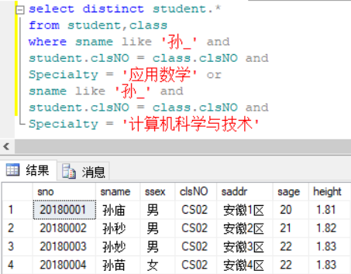得到了如上的结论，我就知道即使不加括号也能得到正确结果的语句如下了

**这一章的实验是我收获最丰富的！对所有的查询都有了更深的理解。**

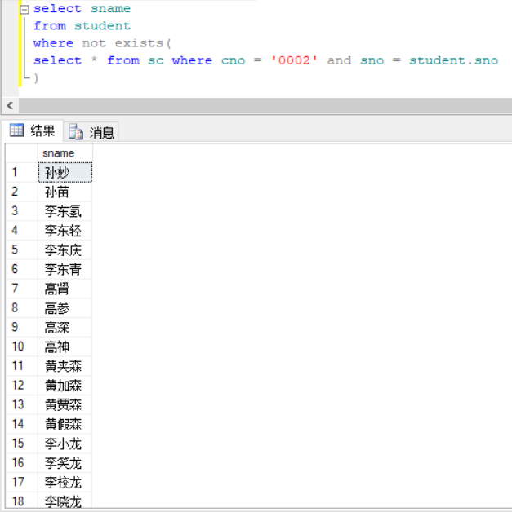查询没有选修“0002”课程还可以使用NOT EXISTS进行选择，因为根据书本上的说法“一些带EXISTS或NOT EXIST谓词的子查询不能被其他形式的子查询等价替换，反之却都可以”，查询的结果如下，和使用差运算的结果一致

**实验七 使用聚集函数的SELECT语句**

**一、实验目的**

1. 熟练掌握数据查询中的分组、统计、计算和组合的操作方法。

1. 进一步掌握SQL Server 查询分析器的使用，加深对SQL语言的嵌套查询语句的理解。

**二、实验要求**

1. 在实验之前做好准备。

2. 注意操作结果的截图与保存，供撰写实验报告使用。

**三、实验内容**

在数据库EDUC中用SQL语句实现如下查询：

1) 查询学生的总人数。

2) 查询选修了课程的学生人数。

3) 查询课程的课程号和选修该课程的人数。

4) 查询选修课程超过1门课的学生学号和姓名。

**四、 实验步骤**

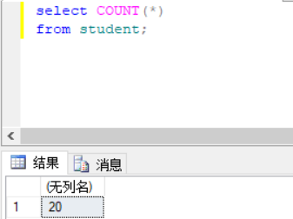第一步，我查询学生的总人数，使用聚集函数COUNT统计所有元组的总数，得到结果为20

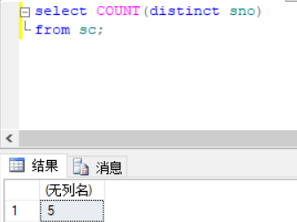第二步，查询选修了课程的学生人数，注意由于一个学生可能选了多门课，所以通过表sc进行人数的统计时需要注意用distinct来去除重复的学号。

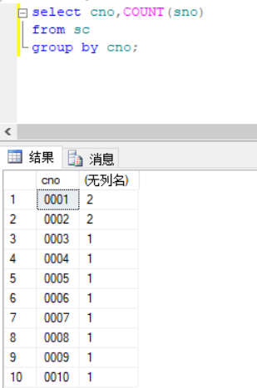查询课程的课程号和选修该课程的人数，此处使用了group by来将相同课程号的学生分组，再对每组进行COUNT，从而得到选修某课程的人数

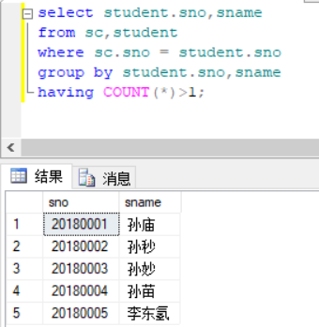查询选修课程超过1门课的学生学号和姓名，此处使用having来对group by的分组结果进行选择性输出，将选择了多门课的一名学生的多处学号姓名进行分组，组内数量大于1进行输出。

1. **实验总结**

聚集函数实用性很强，解决很多问题都不能没有它，需要注意的是where的后面是不能使用聚集函数的。

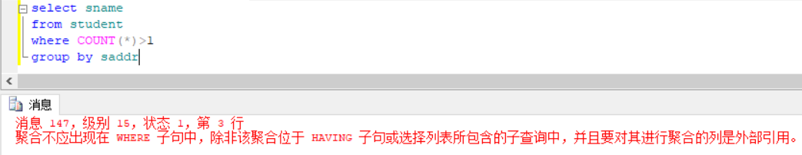之前我经常犯的错误就是在where后面使用聚集函数，比如我要查询在一个出生地的多个同学的名字，如果使用下面的语句，就会报错“聚合不应该出现在where子句中，除非该聚合位于having子句或选择列表所包含的子查询中，并且要对其进行聚合的列是外部引用”

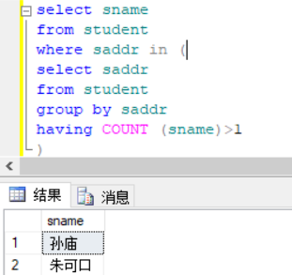于是我改换使用如下语句进行查询，成功：

只有SELECT和HAVING里可以使用聚集函数，且如果是在select里面使用聚集函数，那么结果是以group by的分的组的某些属性作为限定条件进行在select输出的，如果是在having里面使用聚集函数，那么结果是以having为限定条件在COUNT中就进行选择输出的，**做完这个实验七，我对于聚集函数理解更深了，也总结了以下几点：**

在gropu by子句中使用having子句时，查询结果中只返回满足having条件的组。在一个sql语句中可以有where子句和having子句。having与where子句类似，均用于设置限定条件。

where子句的作用是在对查询结果进行分组前，将不符合where条件的行去掉，即在分组之前过滤数据，条件中不能包含聚组函数，使用where条件显示特定的行。

having子句的作用是筛选满足条件的组，即在分组之后过滤数据，条件中经常包含聚组函数，使用having条件显示特定的组，也可以使用多个分组标准进行分组。

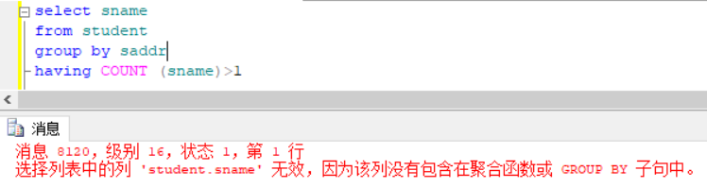此外，在SELECT语句中指定的每个列名也在GROUP BY子句中提到。未在这两个地方提到的列名将产生错误比如：

**实验八 视图的定义与使用**

**一、实验目的**

1. 熟悉和掌握对数据表中视图的查询操作和SQL语句的使用；
2. 熟悉和掌握对数据表中视图的更新操作和SQL语句的使用，并注意视图更新与基本表更新的区别与联系；
3. 学习灵活熟练的进行视图的操作，认识视图的作用。

**二、实验要求**

1. 在实验开始之前做好准备工作。
2. 思考视图和基本表的区别。
3. 注意操作结果的截图与保存，供撰写实验报告使用。

**三、实验内容**

1.定义视图

在EDUC数据库中，已Student、Course 和SC表为基础完成一下视图定义:

1. 定义视图V_SC_G：该视图包含Student、 Course 和SC表中学生的学号、姓名、课程号、课程名和成绩；
2. 定义一个反映学生出生年份的视图V_YEAR，该视图要求使用系统函数来获取当前日期及转换；
3. 定义视图V_AVG_S_G：该视图将反映学生选修课程的门数及平均成绩；
4. 定义视图V_AVG_C_G：该视图将统计各门课程的选修人数及平均成绩。

2.使用视图

1. 查询以上所建的视图结果。
2. 查询平均成绩为88分及以上的学生学号、姓名和成绩；
3. 查询科目成绩大于平均成绩的学生学号、课程号、成绩和平均成绩；
4. 查询1998年出生的学生学号和姓名。

**四、实验步骤**

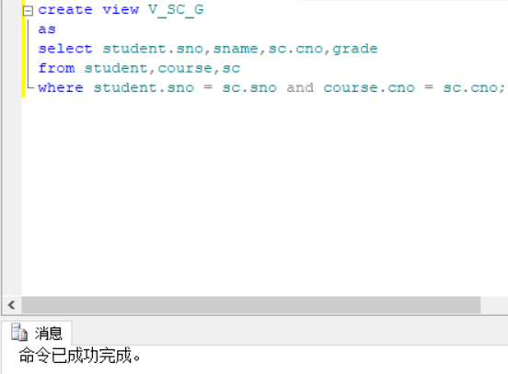第一步，我定义了图V_SC_G：按照要求，视图中包含Student、 Course和SC表中学生的学号、姓名、课程号、课程名和成绩；

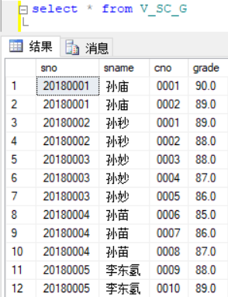我查询以上所建的视图结果，正确无误。

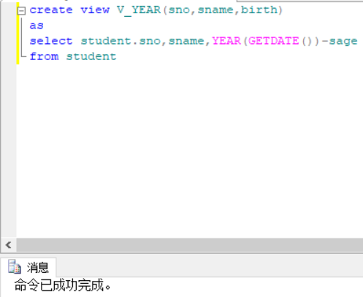第二步，我定义一个反映学生出生年份的视图V_YEAR，该视图要求使用系统函数来获取当前日期及转换，查阅资料知道，使用系统函数来获得当前年份是YEAR（GETDATE（））

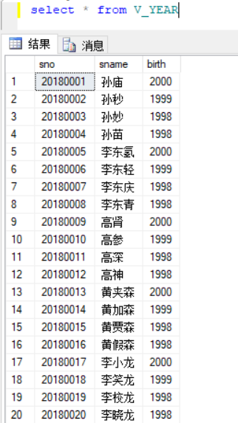查询以上所建的视图结果

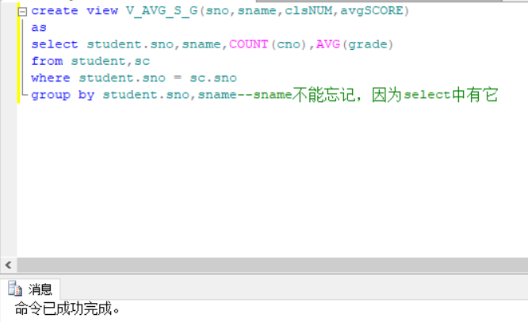第三步，我按照实验要求定义了视图V_AVG_S_G：该视图将反映学生选修课程的门数及平均成绩；

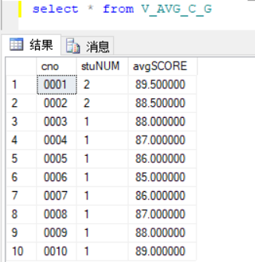查询以上所建的视图结果。

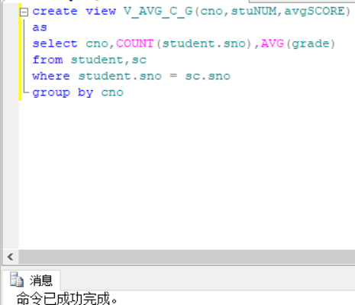第四步，我定义视图V_AVG_C_G：该视图将统计各门课程的选修人数及平均成绩。

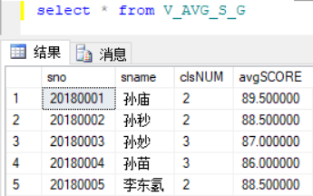查询以上所建的视图结果

最后，我们使用建立好的视图来进行查询，感受视图带给我们的便捷。

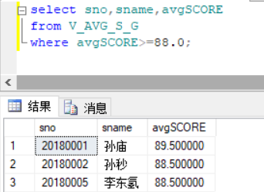使用视图，首先查询平均成绩为88分及以上的学生学号、姓名和成绩；

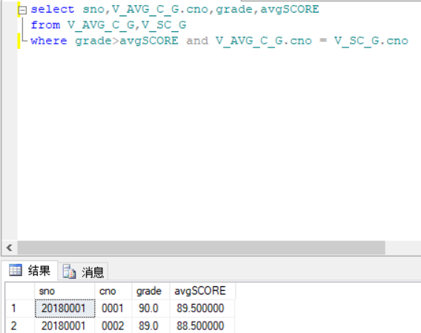查询科目成绩大于平均成绩的学生学号、课程号、成绩和平均成绩

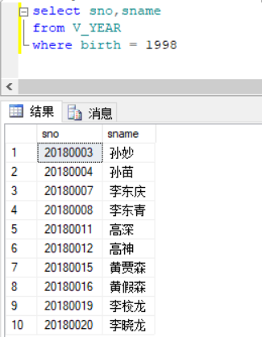查询1998年出生的学生学号和姓名。

结果都正确无误，和表内数据是一致的

**五、实验总结**

在这个实验中，我体会到了视图对于数据强大的整合能力。

对于视图，我认为需要注意的是，视图虽然是虚表，但是在进行查询时，其可以与表一样使用，和表连接都是可以的（尽管在这个实验中我没有使用到），但是假如要进行连接，可能是因为建立视图时没有考虑好后面要用的数据所以少加入了。

视图是从一个或多个基本表中导出的表，和基本表不同的是因为视图是一个虚表，数据库中只存放视图的数据而不存放视图中的数据，数据仍然保存在对应的基本表中。若基本表中的数据改变，则视图对应的查询出来的数据也相应的改变了。

视图也可以通过drop进行删除，若使用cascade，则级联删除语句，将视图及其导出的所有视图一起进行删除。

也可以通过视图机制把要保密的数据对无权存取的用户隐藏起来，自动的对数据提供一定程度上的保护。这也就是**视图的安全性。**

视图的安全性可以防止未授权用户查看特定的行或列，使用户只能看到表中特定行的方法如下：

1．在表中增加一个标志用户名的列；

2．建立视图，是用户只能看到标有自己用户名的行；

3．把视图授权给其他用户

此外，创建视图的时候可以给选择的属性进行重新命名。

**由于本实验中涉及到了数据库的系统函数，此处我们对系统函数进行一些总结，全局变量有：**

@@DATEFIRST:返回当前设置的一周的第一天  
@@ERROR:返回当前连接中最后执行sql语句的错误代码  
@@IDENTITY:返回当前连接中作为最后一条insert或者select into 语句的结果插入的标识值（最后插入的标识值）  
@@OPTIONS:返回通过使用set命令设置的选择的信息  
@@REMSERVER:仅在存储过程中使用，返回调用存储过程的服务器的值  
@@ROWCOUNT:返回最后一条语句所影响的行数  
@@SERVERNAME:返回正在运行脚本的本地服务器的名称  
@@TRANCOUNT:返回当前连接的活动事务数（实质是事务嵌套级别）  
@@VERSION:返回当前的SQL SERVER安装版本以及日期，处理器和O/S体系结构**日期和时间函数有：**

（表示所需取的时段：原词-缩写（year-yy，month-mm,day-dd,hour-hh,minute-mi,second-ss））  
datepart(hh,日期字段)获取该字段的小时

dateadd(yy,4,日期字段)将这个字段往后加四年（日期/时间值上加上日期单位间隔）可以增加需要处理任意长的日期，比如dateadd(yy,4,'2018-4-4')----结果是：2022-4-4 00:00:00:0000  
datediff(month,日期字段1，日期字段2)返回两个时间之间的差值  
比如datediff(month,'2018-8-8','2018-12.9')结果是：4个月  
getdate():返回当前日期时间

**实验九 触发器的创建与使用**

**一、实验目的**

本实验的目的是使学生进一步掌握SQL Server触发器的创建及使用方法，加深SQL触发器的理解。通过对数据的更新操作体会其触发器的作用。

**二、实验要求**

1. 掌握T-SQL创建触发器语句Create trigger的使用。

2. 完成所规定的触发器定义要求。

3. 通过数据查询检查触发器的使用效果。

4. 注意操作结果的截图与保存，供撰写实验报告使用。

**三、实验内容**

1. 在班级表class中增加班级人数（c_total）字段。

2. 为学生表(student)创建INSERT触发器t_inst_stu：新增一名学生时，若其班级编号非空，则将班级表（class）中相应班级的人数（c_total）自动加1。

3. 为学生表(student)创建DELETE触发器t_dele_stu：删除一名学生时，若其班级编号非空，则将班级表（class）中相应班级的人数（c_total）自动减1。

4. 为学生表(student)创建UPDATE触发器t_update_stu: 当某学生所在班号发生变化时（即调到另一班级后），将其原先所在班级的人数（c_total）减1，将新调入的班级班级的人数（c_total）加1。

5. 体会触发器的作用

**四、实验步骤**

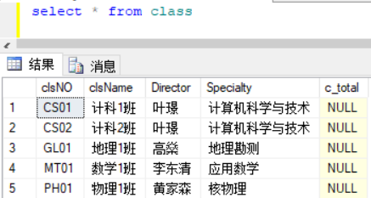刚开始，我使用语句：ALTER TABLE class ADD c_total INT default 0，这样直接增加字段总是得到下面这样的结果，c_total不是默认值0反而全为NULL

查找资料，发现要加上NOT NULL，默认值0才能生效，于是我们将增加字段的语句改为

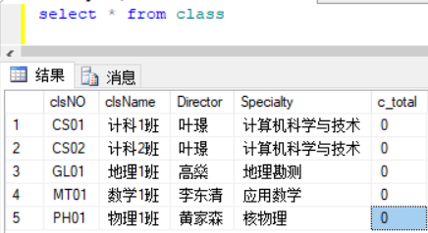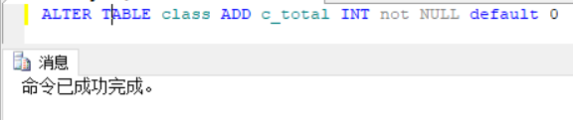运行查询得到正确的结果，结果如下

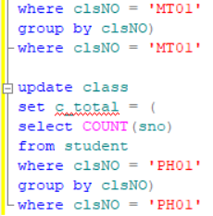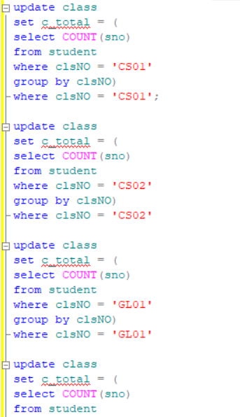接下来，我们根据实际情况对其进初始化

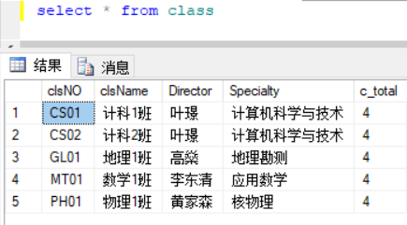此时，再进行查询，发现已经初始化完毕，也就是各个班级的人数都为4

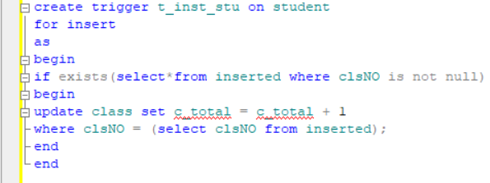然后我为学生表(student)创建INSERT触发器t_inst_stu：新增一名学生时，若其班级编号非空，则将班级表（class）中相应班级的人数（c_total）自动加1，语句如下:

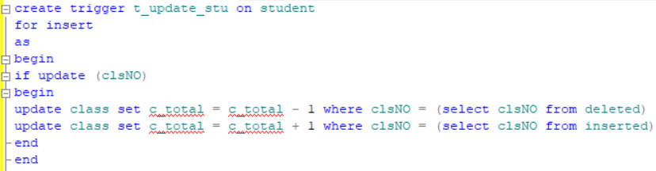接着为学生表(student)创建DELETE触发器t_dele_stu：删除一名学生时，若其班级编号非空，则将班级表（class）中相应班级的人数（c_total）自动减1，语句如下：

最后为学生表(student)创建UPDATE触发器t_update_stu: 当某学生所在班号发生变化时（即调到另一班级后），将其原先所在班级的人数（c_total）减1，将新调入的班级班级的人数（c_total）加1,语句如下：

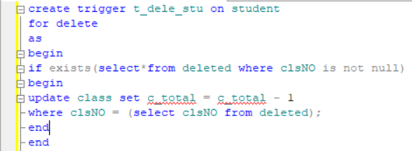接下来，我来检查触发器作用是否正确，首先我们知道Class表进行初始化后的情况为

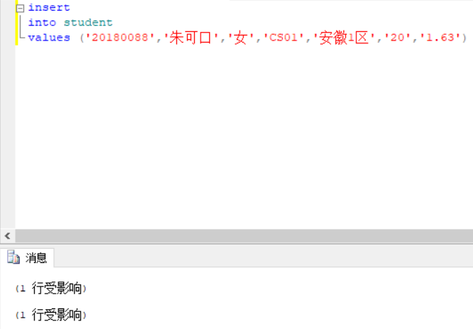然后，我对student表的CS01班人员进行插入，此时CS01的人数应当加1

对student表的CS02班人员进行删除，此时CS02班的人数应当减1

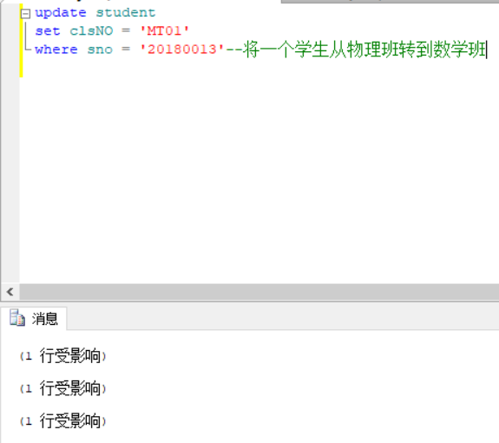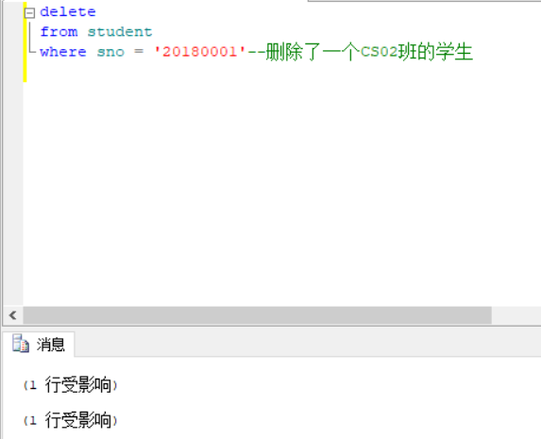最后，对一个物理班的学生进行换班，将其从物理班换到数学班，对应的物理班人数应当减1，数学班人数加1

全部完成后，我们对class表进行检查，查询结果如下：

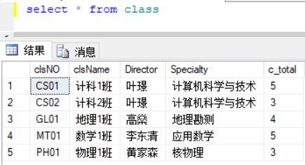增加了学生的CS01班人数从4减到3，正确

删除了学生的CS02班人数从4加到5，正确

转走了学生的PH01班人数减1，正确

转来了学生的MT01班人数加1，正确

所有结果和实验的要求以及我们预想的结果一致，全部正确。

**五．实验总结**

本次实验中，唯一出错的地方是在刚开始的地方，我使用语句：ALTER TABLE class ADD c_total INT default 0，这样直接增加字段总是得到下面这样的结果，c_total不是默认值0反而全为NULL

查找资料，发现要加上NOT NULL，默认值0才能生效，于是我们将增加字段的语句改为

运行查询得到正确的结果，结果如下

通过CREATE TRIGGER<触发器名>进行触发器的创建，设置触发器必须要指明什么条件下触发器被执行，也必须指明触发器执行的动作的什么，即触发器出发的是什么。

触发器分为语句触发器，行触发器，instead of触发器等，语句触发器是指在表上或者某些情况下的视图上执行的特定语句或者语句组上的触发器。行触发器是指受到影响的各个行激活的触发器，定义与语句触发器类似。

在本实验中，我使用的是deleted和inserted，根据老师上课所说，这属于T-Sql语句，也就是SQL Server所使用Sql语句，而如果是Oracle，那么使用的就是PL/SQL，对应的触发器的新旧内容就是OLD和NEW了。

Deleted 表用于存储 DELETE 和 UPDATE 语句所影响的行的复本。在执行 DELETE 或 UPDATE 语句时，行从触发器表中删除，并传输到 deleted 表中。Deleted 表和触发器表通常没有相同的行。

Inserted 表用于存储 INSERT 和 UPDATE 语句所影响的行的副本。在一个插入或更新事务处理中，新建行被同时添加到 inserted 表和触发器表中。Inserted 表中的行是触发器表中新行的副本。

**实验十 存储过程的创建与使用**

**一、实验目的**

本实验的目的是使学生进一步掌握SQL Server存储过程的创建及使用方法，加深对SQL存储过程的理解。通过对存储过程的调用体会其作用。

**二、实验要求**

1. 掌握T-SQL创建触发器语句Create procedure的使用。

2. 完成所规定的存储过程定义要求。

3. 调用（EXEC）所创建的过程，检查过程的执行结果。

4. 注意操作结果的截图与保存，供撰写实验报告使用。

**三、实验内容**

1、创建一个不带参数的存储过程p_stu_info1，实现对满足要求的学生基本信息的查询。

要求：所有年龄<21岁的男同学

1. 创建一个带有参数的存储过程p_stu_info2，实现对满足要求的学生基本信息的查询。

要求：输入参数为学号，与指定学号的学生同龄的所有同学。

1. 创建一个存储过程p_stu_info3,根据输入的学号，查询某学生的基本信息。

要求：输入参数为学号。

1. 创建一个存储过程p_stu_grade,根据输入的学号，返回其选课及其成绩。

要求：输入参数为学号。

5.使用SQL语句分别执行p_stu_info1、p_stu_info2、p_stu_info3和p_stu_grade，并查看显示结果。

1. **实验步骤**

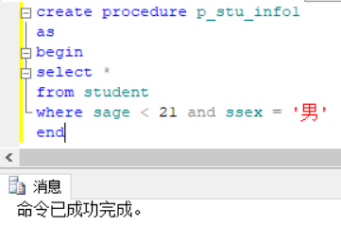第一步，创建一个不带参数的存储过程p_stu_info1，实现对满足要求的学生基本信息的查询。要求：所有年龄<21岁的男同学

第二步，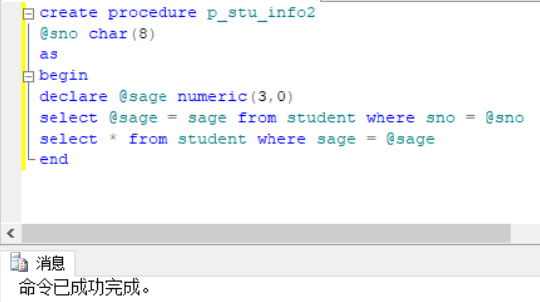创建一个带有参数的存储过程p_stu_info2，实现对满足要求的学生基本信息的查询。要求：输入参数为学号，与指定学号的学生同龄的所有同学。

第三步，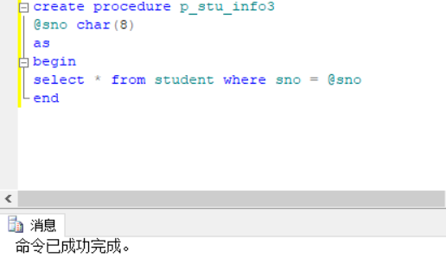创建一个存储过程p_stu_info3,根据输入的学号，查询某学生的基本信息。要求：输入参数为学号。

第四步，创建一个存储过程p_stu_grade,根据输入的学号，返回其选课及其成绩。要求：输入参数为学号。

最后，我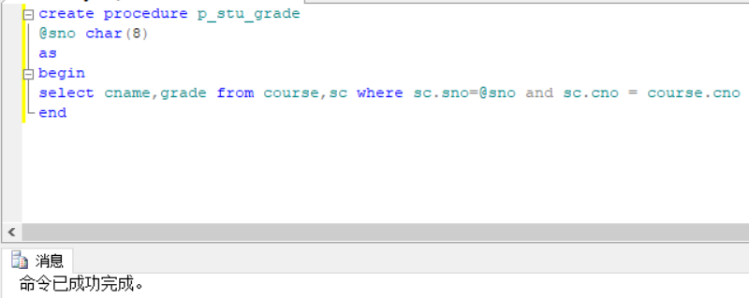使用SQL语句分别执行p_stu_info1、p_stu_info2、p_stu_info3和p_stu_grade，并查看显示结果，从而挨个进行验证

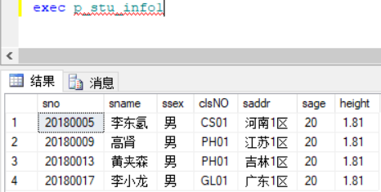1.运行p_stu_info1，得到了所有年龄小于21岁的男同学

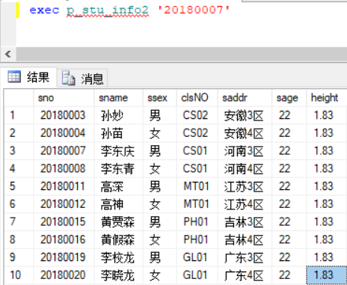2．运行p_stu_info2，得到了和学号为‘20180007’的同学年龄相同的同学的信息。

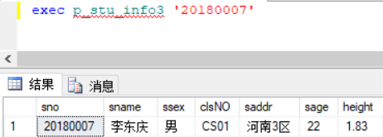3.运行 p_stu_info3，得到了学号为20180007的学生所有的信息

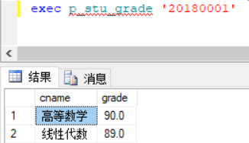4. 运行 p_stu_grade，得到了学号为20180001的学生的选课及成绩

**五、实验总结**

在实验十中，我认为唯一需要注意的就是无参数过程和有参数过程的区别。

经过实验十，我对存储过程有了一些比上课时更加深刻的理解，关于存储过程，我的理解是对数据库语言进行编程调用，就像Java代码类编程写一个具有某种特定功能的方法去进行调用一样。数据库的存储过程是一组相关联的sql语句或函数，通过进行组合形成模块化，从而具有某种特定的功能。而这种存储过程创建后会被保存在数据库中，被编译，随时可以被数据库用户调用。

前面说过，数据库存储过程是一组sql语句或者函数，那么为什么这种存储过程会和普通的sql DDL（数据定义语言）、DML（数据管理语言）、DQL（数据查询语言）这类CRUD语句不同呢，因为普通的sql语句是告诉数据库需要做什么，而这种对数据库存储过程进行编程，是告诉数据库引擎做什么。就好比要求一个人10天跑完1万公里路程，前者是我需要告诉你每天跑1000公里，10天跑完。而后者只需要输入一个参数10天，他自己就跑完了。从而达到了你所需要的结果预期。

一个存储过程也可以嵌套在另一个存储过程里，就像Java里的方法调用一样，这种设计可能是为了提高这种模块化的（sql语句和函数组合）编程复用性。

老师上课也说过，存储过程与单个sql语句相比较有很多优点，我总结补充如下：

1、支持模块化编程。

2、语句已经保存在数据库里了且被解析过，以可执行格式存在。

3、可被其他存储过程调用，提高了开发的复用性。

存储过程是用过程化语句书写出来的过程，这个过程经过编译和优化后存储在数据库服务器中，使用时只要进行调用即可。它的运行效率高，能够降低客户机和服务器之间的通信量，方便实时企业规划。

使用CREATE Procedure 过程名([参数]) as 过程化语句进行存储过程的创建。可以创建有参数和无参数两种存储过程。若创建存储过程为有参数存储过程，则在执行时需要对参数进行具体的赋值。

**实验十一 用户管理操作**

**一、实验目的**

本实验的目的是使学生进一步掌握SQL Server用户角色及权限的使用方法，加深SQL用户管理的理解。SQL Server的特定数据库都有自己的用户和角色（用户组），该数据库只能由它的用户或角色访问，其他用户无权访问该数据库数据，数据库系统可以通过创建和管理特定的数据库的用户和角色来保证数据库不被非法用户访问。

**二、实验要求**

1.实现对SQL Server的用户和角色管理

2.设置和管理数据操作权限

**三、实验内容**

1、创建登录帐号

2、创建用户

3、创建角色

4、授权

5、验证授权操作

**四、实验步骤**

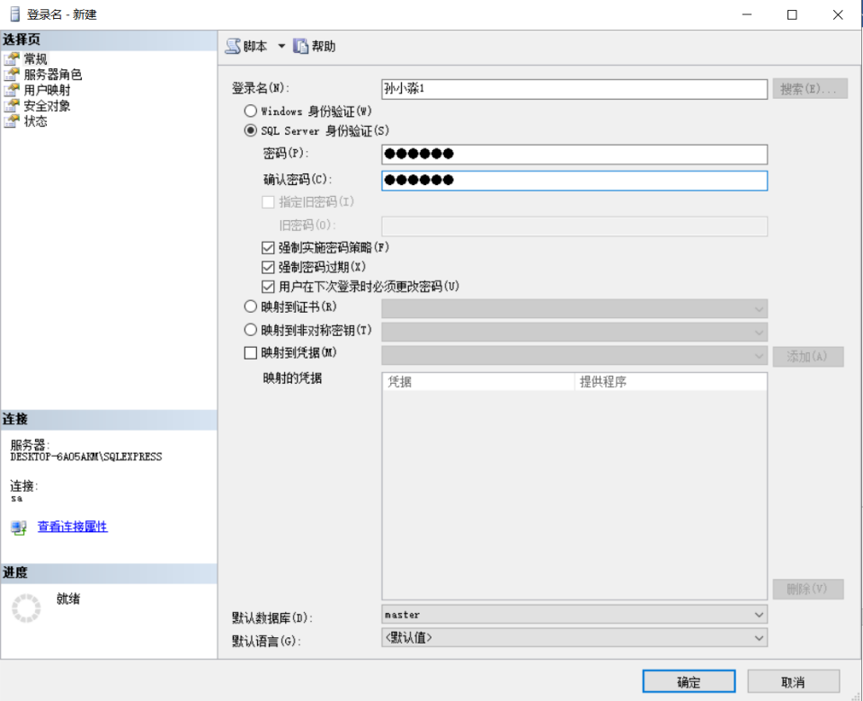首先，我使用向导创建一个登录名字为孙小淼1的

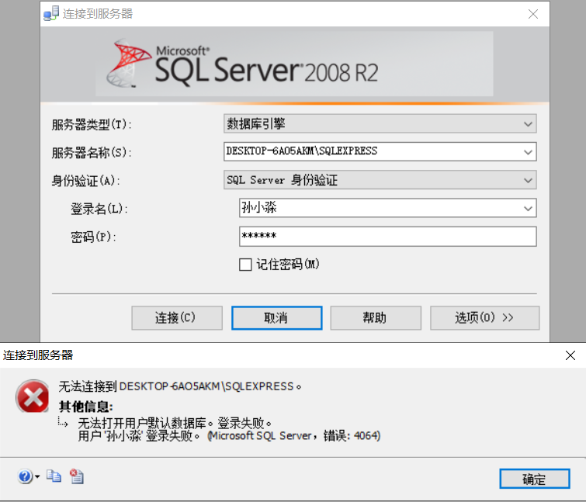然后通过语句创建一个登录名字为孙小淼的，尝试登录用语句创建的用户“孙小淼”时，报错，

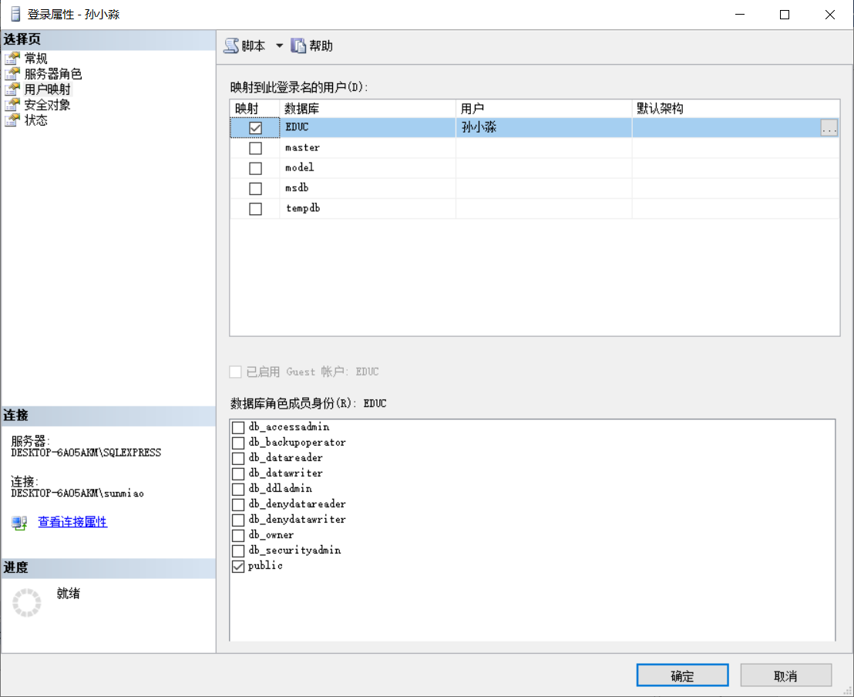查阅错误4064，了解到遇到这种问题可以通过安全—登录名，双击孙小淼—用户映射，选择映射的数据库educ,再次登录即可进入成功进入

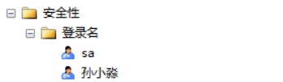成功进入，查看资源管理器如下

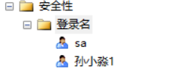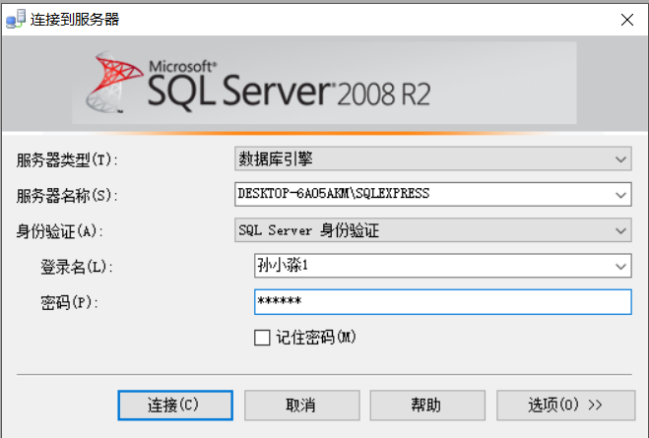而尝试登录用向导创建的用户孙小淼1时，没有问题，顺利进入

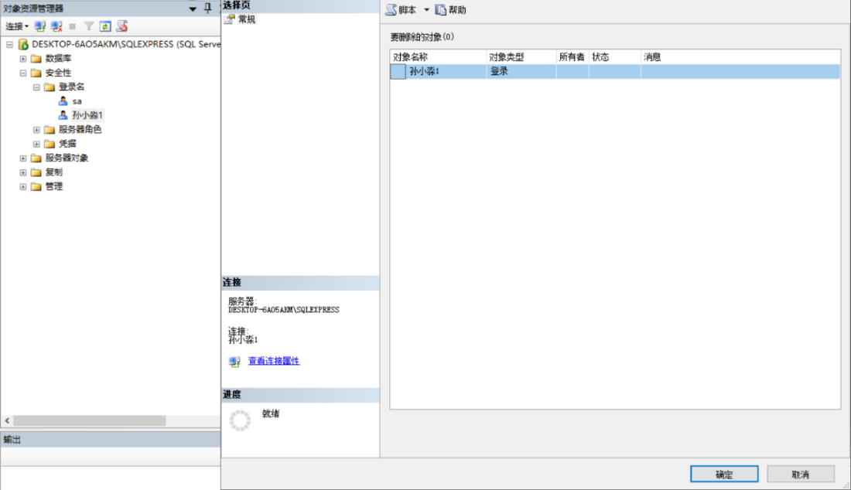接下来，我按照实验要求尝试用向导删除孙小淼1

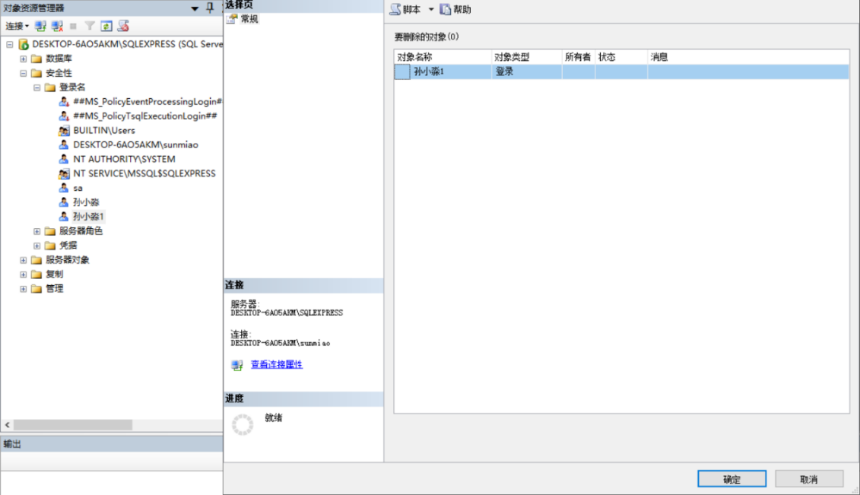尝试在windows模式里面删除孙小淼1

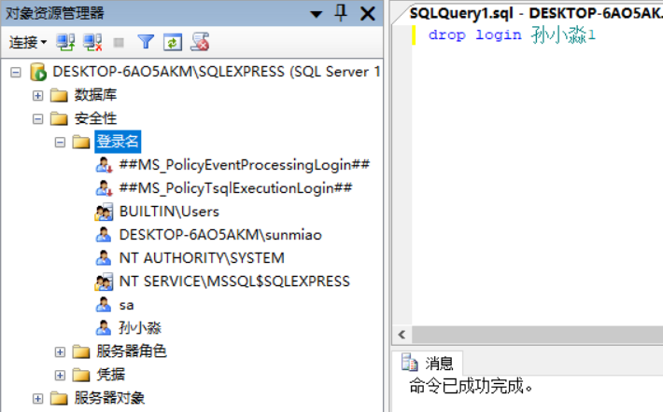最后，尝试用语句删除孙小淼1

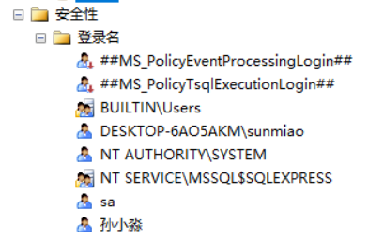三种方法都试验了，各自运行后刷新，左边登录名中孙小淼1都消失，删除成功

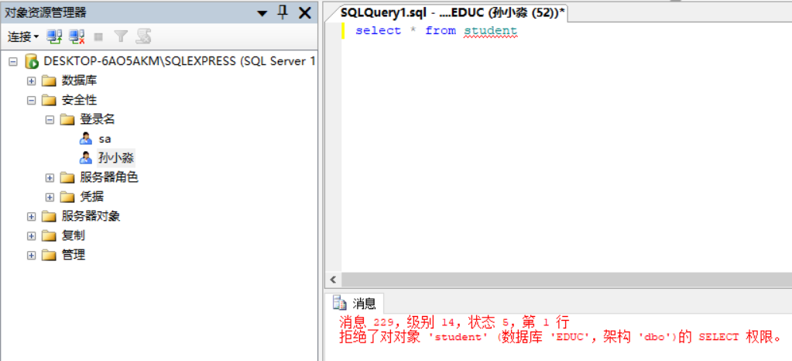接下来，我们使用创建的用户孙小淼对EDUC数据库里面的student 表进行查询，来检查其是否具有操作的权限，结果如下：提示没有select权限

由于在创建登录账号孙小淼的时候，双击孙小淼—用户映射，选择了EDUC，故系统会默认的为登录账号孙小淼创建并绑定一个孙小淼用户，此时名字一样，故此处我们不再创建用户了

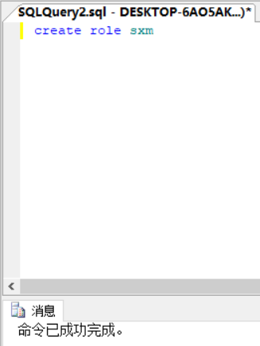为了授予权限，我们开始创建角色，接下来进行角色的创建：

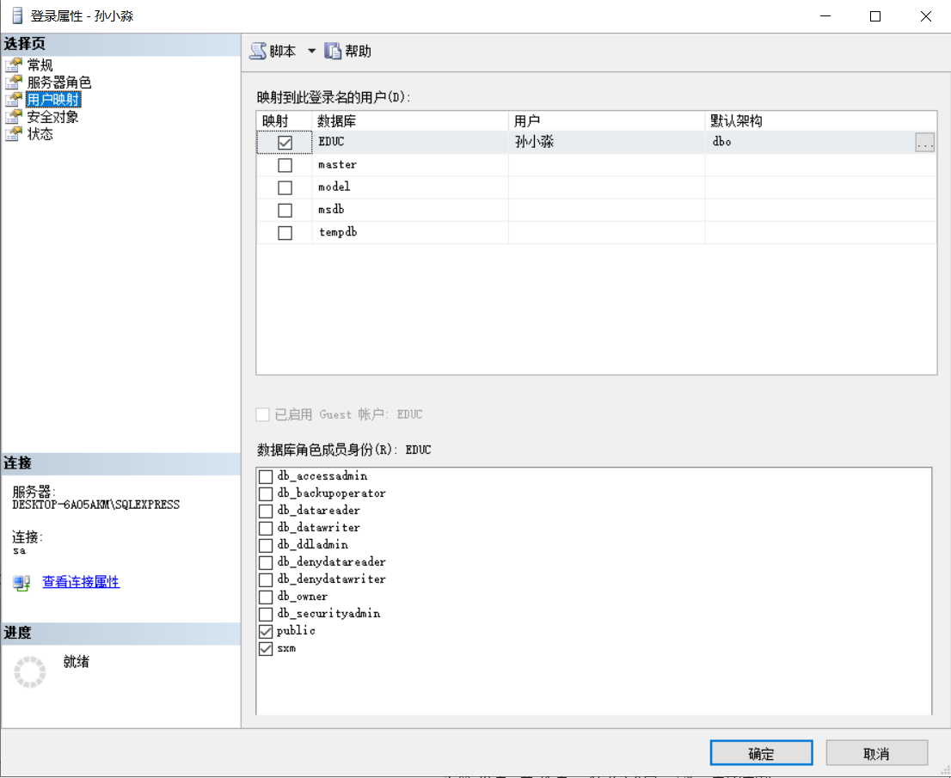可以看到

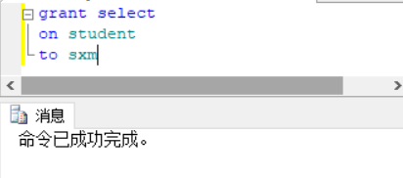然后给角色授权

然后我们用孙小淼登录，检查赋给角色sxm的select权限的过程是否成功，

用孙小淼查询结果如下，证明成功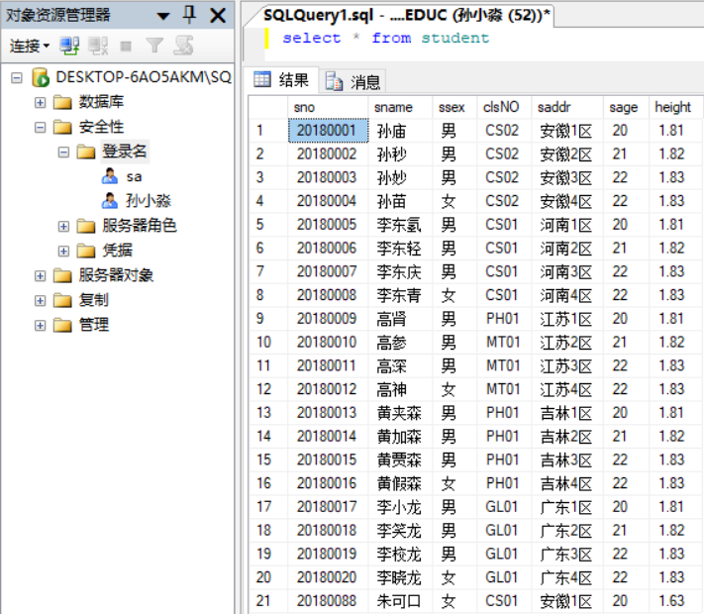

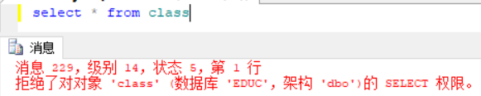然而对未进行授权select的class表进行语句，就报错，进一步证明了赋给角色sxm的对student表的select权限的过程是成功的

接下来，我们删除角色

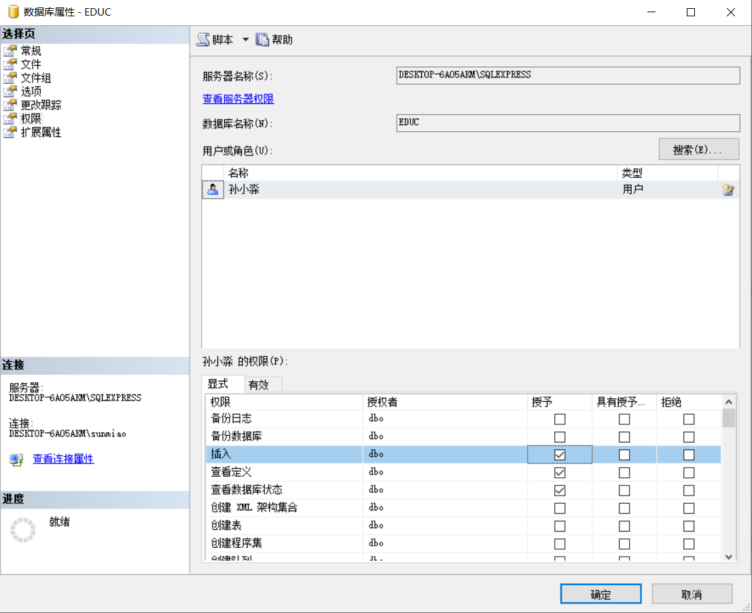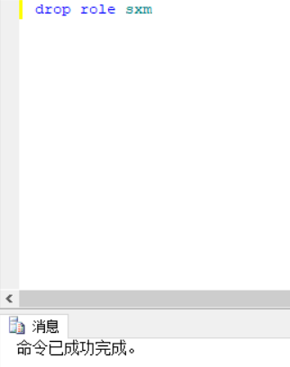然后再尝试使用向导给用户授权，我们通过向导给孙小淼授予插入，查看定义和查看数据库定义的权限。

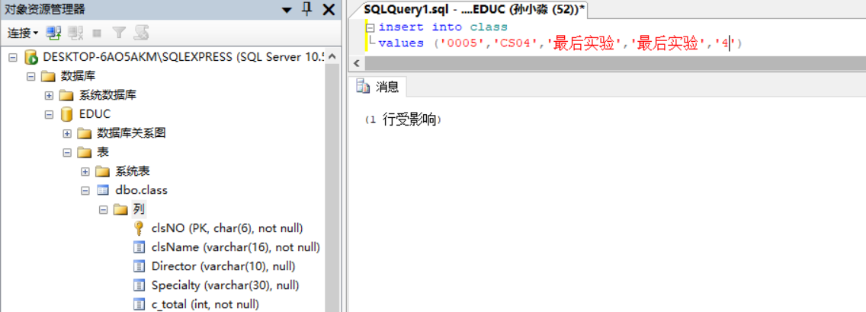最后登录孙小淼，然后发现既可以查看定义，又可以插入数据，

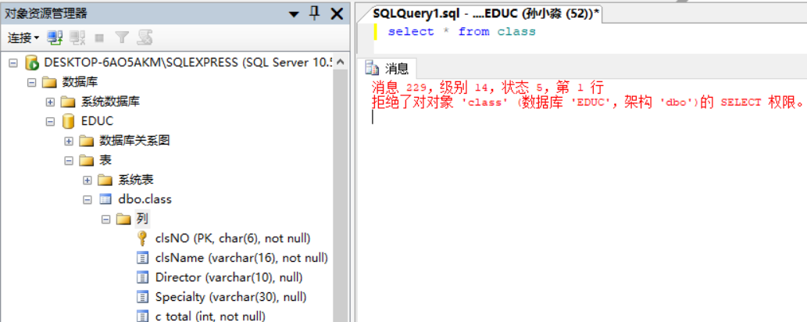但是不能查询，也就是和我们授予孙小淼的权限是一致的

**五、实验总结**

其实实验十一是需要对环境进行一些配置的，但是由于实验一要求以sa身份进入，所以我在实验一部分就一已经完成了那部分工作，先将其总结如下：首先，我使用windows身份验证进入

然后在安全性-登录名里面找到已有的用户名sa，右键点击属性

在属性里面可以设置密码，我设置密码为123456，并取消“强制实施密码策略”，查阅资料知道，如果勾选**“强制实施密码策略”将会有下列后果：**

1. SqlServer将会应用windows的密码策略机制，参考下面修改windows密码策略。

2. 会保存密码历史记录。

3. 将启用帐户锁定时间, 帐户锁定阈值和 在此后重置帐户锁定计数器。

4. 禁止创建以下类型的密码

(1) null或者空

(2) 与计算机名或登录名相同

(3) 下列任意项：“password”、“admin”、“administrator”、“sa”、“sysadmin“

上一步完成后，我再在状态中将“登录”改为启用

并且将服务器身份验证改为“SQL Server和Windows身份验证模式”，这可以使得我们退出此次登录后再登陆时可以用SQL Server用户名sa进行登录。

但是在登录时，发生了报错如下（错误233）

在网上查询数据库错误233的原因，发现这个错误应该是电脑的Named Pipes协议和TCP/IP协议被禁用的原因，于是我来到Sql Server配置管理工具中，选择SQL Server网络配置-SQLEXPRESS的协议，可以看到Named Pipes协议和TCP/IP协议确实是被禁用的状态，于是我将其中的Named Pipes协议和TCP/IP协议改换为启用

然后重启电脑，使得刚刚的协议状态生效，然后再次尝试用用户名sa登录，成功！

点击新建查询，输入SQL 语句，写好后运行，又报错如下：

查阅资料之后，我记住了这两个协议及端口号，然后到windows防火墙高级设置里面，在入站规则里面新建以下规则：TCP 135和UDP 4500和UDP 500，最后将SQL Server 2008的Ssms.exe也作为程序加入入站规则

这是加入的两个UDP协议

这是加入的TCP协议和Ssms.exe

将他们全部加入入站规则后，我们重新尝试进行语句的运行

返回运行，果然成功！

至此，就完成了非windows登录的初始化配置。

实验十一其实是帮助我们对书本上4.2数据库安全性控制部分有更深的理解，在一般的计算机系统中，用户在要进入计算机系统时，系统首先根据输入的用户标识进行用户身份鉴定，只有合法的用户才准许进入计算机系统，而对于已经进入系统的用户，数据库管理系统还要进行存取控制，只允许用户执行合法的操作。这些合法的被允许的操作都需要进行授权。

根据书本所说，存取控制机制主要包括定义用户权限和合法权限检查两个部分:

* + - 1. 定义用户权限，并将用户权限登记到数据字典中

用户对某一数据对象的操作权力称为权限，某个用户应该具有何种权限是个管理问题和政策问题，而不是技术问题，数据库管理系统的功能是保证这些决定的执行，为此，数据库管理系统必须提供适当的语言来定义用户权限，这些定义经过编译后存储在数据字典中，被称为安全规则或授权规则

* + - 1. 合法权限检查

每当用户发出存取数据库的请求之后，数据库管理系统就会查找数据字典，根据安全性规则进行合法权限检查，若用户的操作请求超出了定义的权限，系统将会拒绝执行此操作

SQL Server 中的dbo用户是具有在数据库中执行所有活动的暗示性权限的用户，表示数据库的所有者（owner）。一般来说，如果创建了某个数据库，就是该数据库的所有者，即dbo用户。dbo 用户是一个比较特殊的数据库用户，无法删除，且此用户始终出现在每个数据库中。

实验报告中的提示也让我感触很深：

1. 如果没有选择用户映射选项卡，将该用户映射到相应的数据库，则即使在常规选项卡中指定可默认的数据库，该用户也不能正常的登录；

2. named pipes:是一种通讯协议，它一般用于局域网中，要求客户端必须具有访问服务器资源的权限；

3. 在创建登录账号的时候，若双击cxp—用户映射，选择了EDUC，则系统会默认的为登录账号CXP创建并绑定一个CXP用户，此时名字一样；

4. 登录名和用户名的区别：

登录名：服务器方的一个实体，使用一个登录名只能进入服务器，但是不能让用户访问服务器中的数据资源。

用户名：一个或多个登录对象在数据库中的映射，可以对用户对象进行授权，以便为登录对象提供对数据库的访问权限。

sqlserver把登录名与用户名的关系称为映射，用登录名登录sserver后，在访问各个数据库时，sqlserver会自动查询此数据库中是否存在与此登录名关联的用户名

5. 数据库角色是被命名的一组与数据库操作相关的操作，角色是权限的集合；

6. 可以为具有相同权限的用户创建一个角色，使用数据库角色来管理数据库的权限可以简化授权的操作；

7. sql中先用create role 语句创建角色，然后用grant语句给角色授权

Grant 权限（权限涉及到的列）[权限（权限涉及到的列）]

On <对象名>

To 角色[角色名]